UNIVERSIDAD MARIANO GÁLVEZ DE GUATEMALA
FACULTAD DE INGENIERÍA EN SISTEMAS DE INFORMACIÓN

[PENDIENTE: título exacto del trabajo según la orden de impresión. Propuesta: ANTOJOSGO: APLICACIÓN MÓVIL PARA LA RECOMENDACIÓN DE OPCIONES GASTRONÓMICAS EN LA ZONA 3 DE QUETZALTENANGO]



PABLO ANDRÉ RUIZ ENRÍQUEZ

Quetzaltenango, [PENDIENTE: mes] de 2026

UNIVERSIDAD MARIANO GÁLVEZ DE GUATEMALA
FACULTAD DE INGENIERÍA EN SISTEMAS DE INFORMACIÓN

[PENDIENTE: título exacto del trabajo según la orden de impresión]

TRABAJO DE GRADUACIÓN PRESENTADO POR:
PABLO ANDRÉ RUIZ ENRÍQUEZ
PREVIO A OPTAR AL GRADO ACADÉMICO DE LICENCIADO EN INGENIERÍA EN SISTEMAS DE INFORMACIÓN Y CIENCIAS DE LA COMPUTACIÓN Y EL TÍTULO PROFESIONAL DE INGENIERO EN SISTEMAS DE INFORMACIÓN Y CIENCIAS DE LA COMPUTACIÓN
Quetzaltenango, [PENDIENTE: mes] de 2026

AUTORIDADES DE LA FACULTAD Y ASESOR DEL TRABAJO DE GRADUACIÓN

DECANO DE LA FACULTAD: ING. JORGE ALBERTO ARIAS TOBAR
SECRETARIO DE LA FACULTAD: M.A. HUGO ADALBERTO HERNÁNDEZ SANTIZO
ASESOR: [PENDIENTE: nombre completo del asesor]

AUTORIZACIÓN PARA LA IMPRESIÓN DEL TRABAJO DE GRADUACIÓN

[PENDIENTE: insertar aquí la orden de impresión escaneada]

REGLAMENTO DE TESIS

Artículo 8°: RESPONSABILIDAD
Solamente el autor es responsable de los conceptos expresados en el trabajo de tesis. Su aprobación en manera alguna implica responsabilidad para la Universidad.

ÍNDICE
INTRODUCCIÓN xiii
CAPÍTULO 1 MARCO CONCEPTUAL 1
1.1 Antecedentes del proyecto 1
1.1.1 TheFork y su sistema de recomendaciones personalizadas 1
1.1.2 HungerStation y la reducción del tiempo de elección 1
1.1.3 ChatDiet: recomendaciones nutricionales adaptadas 1
1.1.4 FindAMeal: búsqueda inteligente con IA 2
1.1.5 Google Bard y las recomendaciones según ubicación 2
1.2 Planteamiento del problema 2
1.3 Preguntas de investigación 3
1.4 Justificación 4
1.5 Objetivos 4
1.5.1 Objetivo general 4
1.5.2 Objetivos específicos 4
1.6 Alcances y límites de la investigación 5
1.6.1 Alcances 5
1.6.2 Límites 5
CAPÍTULO 2 MARCO TEÓRICO 7
2.1 Decisiones alimentarias y la paradoja de la elección 7
2.1.1 Impacto emocional en la toma de decisiones 7
2.1.2 Factores que intervienen en las decisiones alimentarias 7
2.1.3 Vínculo de las decisiones alimentarias con la tecnología 7
2.2 Soluciones tecnológicas en el ámbito gastronómico 8
2.2.1 Limitaciones de los sistemas actuales 8
2.2.2 Evolución hacia sistemas inteligentes 8
2.3 Procesamiento de lenguaje natural y comprensión del usuario 8
2.3.1 Definición y aplicaciones del PLN 8
2.3.2 Aplicaciones del PLN en sistemas de recomendación 9
2.4 Aprendizaje automático para la personalización de recomendaciones 9
2.4.1 Tipos de algoritmos aplicables 9
2.4.2 Importancia de la personalización progresiva 9
2.5 Geolocalización y contextualización de recomendaciones 9
2.5.1 Integración de GPS en aplicaciones móviles 9
2.5.2 Variables contextuales adicionales 10
2.6 Fatiga por decisiones y su impacto en el comportamiento de consumo 10
2.6.1 Relación con aplicaciones gastronómicas 10
2.7 Diseño centrado en el usuario para aplicaciones móviles 10
2.7.1 Principios de diseño de experiencia de usuario 10
2.7.2 Gamificación y motivación 10
2.8 Sistemas de recomendación basados en contexto 11
2.9 Técnicas de manejo de ambigüedad en recomendadores 11
2.10 Microinteracciones en el diseño de experiencia para decisiones rápidas 11
2.11 Ética en sistemas de recomendación y sesgos algorítmicos 12
2.12 Ingeniería de recomendaciones aplicada al sector alimenticio 12
2.13 Aplicación de la IA contextual y computación afectiva 13
2.14 Diseño centrado en el usuario en aplicaciones de consumo 13
2.15 Sostenibilidad y escalabilidad en el desarrollo de aplicaciones inteligentes 13
2.16 Bases conceptuales 14
CAPÍTULO 3 MARCO METODOLÓGICO 15
3.1 Tipo y diseño de la investigación 15
3.2 Hipótesis 15
3.2.1 Hipótesis general 15
3.2.2 Hipótesis específicas 15
3.3 Definición de las variables 16
3.4 Población y muestra 16
3.5 Técnicas de investigación 17
3.6 Instrumentos de investigación 17
3.7 Procedimiento 18
3.8 Análisis de los datos 18
3.9 Supuestos 18
3.10 Expectativas 19
3.11 Análisis de factibilidad 19
3.11.1 Factibilidad financiera 19
3.11.2 Factibilidad técnica 20
3.11.3 Factibilidad legal 20
3.11.4 Factibilidad operativa 20
3.11.5 Factibilidad ambiental 20
3.12 Cronograma de actividades 20
CAPÍTULO 4 ANÁLISIS DE LA APLICACIÓN O SOLUCIÓN 23
4.1 Descripción del sector gastronómico de la zona 3 de Quetzaltenango 23
4.2 Descripción del proyecto 23
4.3 Descripción del proceso actual 24
4.4 Levantamiento de requerimientos 24
4.4.1 Requerimientos funcionales 24
4.4.2 Requerimientos no funcionales 25
4.5 Identificación de usuarios 26
4.6 Modelado del negocio 27
4.7 Metodología de desarrollo de software 27
4.7.1 Desarrollo iterativo e incremental 28
4.8 Fases, características y artefactos 28
CAPÍTULO 5 DISEÑO DEL SISTEMA 31
5.1 Desarrollo de la propuesta con diagramas UML 31
5.1.1 Arquitectura del sistema 31
5.1.2 Diagrama de casos de uso 32
5.1.3 Especificación de casos de uso 34
5.1.4 Diagrama de actividades 36
5.1.5 Diagrama de secuencia 39
5.1.6 Diagrama de estados 40
5.1.7 Diagrama de colaboración 41
5.1.8 Diagrama de clases 42
5.1.9 Diagrama de objetos 46
5.1.10 Diagrama de componentes 46
5.1.11 Diagrama entidad-relación 47
5.1.12 Diagrama de infraestructura y despliegue 48
5.2 Maquetación 49
5.2.1 Pantalla principal 49
5.2.2 Pantalla de preferencias y filtros 49
5.2.3 Pantalla de recomendaciones 50
5.2.4 Detalle del restaurante 50
5.2.5 Disposición, colores y tipografía 51
5.3 Prototipo 51
CAPÍTULO 6 PRUEBAS, IMPLEMENTACIÓN Y MEJORAS 57
6.1 Pruebas 57
6.1.1 Pruebas unitarias automáticas 57
6.1.2 Verificación de tipos 58
6.1.3 Pruebas de integración de la API 58
6.1.4 Pruebas de seguridad en la base de datos 60
6.1.5 Pruebas de búsqueda por texto y distancia 61
6.1.6 Pruebas funcionales en el emulador 61
6.1.7 Pruebas de la web del restaurante 62
6.1.8 Pruebas con usuarios 62
6.1.9 Resultados de las pruebas 62
6.2 Capacitación 63
6.2.1 Plan de capacitación 63
6.2.2 Guía para el propietario del restaurante 64
6.2.3 Costos de la capacitación 64
6.3 Configuración de la aplicación 65
6.3.1 Requisitos de hardware y software 65
6.3.2 Variables de entorno 66
6.3.3 Base de datos y migraciones 66
6.3.4 Ejecución del backend y la web 67
6.3.5 Compilación e instalación del APK 68
6.4 Implementación 68
6.4.1 Tecnologías utilizadas 68
6.4.2 Herramientas utilizadas 69
6.4.3 Arquitectura implementada 69
6.4.4 Fases de implementación 70
6.4.5 Errores detectados y soluciones 71
6.4.6 Funciones implementadas respecto al diseño 73
6.5 Mejoras 73
6.5.1 Mejoras funcionales 74
6.5.2 Mejoras de despliegue 74
6.5.3 Mejoras de seguridad antes de recibir usuarios reales 75
6.5.4 Mejoras de rendimiento y mantenimiento 75
CONCLUSIONES 76
RECOMENDACIONES 78
ANEXOS 79
GLOSARIO 81
BIBLIOGRAFÍA 82

ÍNDICE DE FIGURAS
Figura 1. Diagrama de causa y efecto del problema de investigación 3
Figura 2. Cronograma de actividades del proyecto 21
Figura 3. Arquitectura lógica de AntojosGo 32
Figura 4. Casos de uso principales de AntojosGo 33
Figura 5. Actividad para generar una recomendación 38
Figura 6. Secuencia de recomendación gastronómica 40
Figura 7. Estados de una solicitud de recomendación 41
Figura 8. Colaboración entre objetos de AntojosGo 42
Figura 9. Diagrama de clases del dominio de AntojosGo 45
Figura 10. Diagrama de componentes de AntojosGo 47
Figura 11. Modelo entidad-relación de AntojosGo 48
Figura 12. Infraestructura y despliegue de AntojosGo 48
Figura 13. Pantalla de bienvenida 52
Figura 14. Pantalla principal para expresar un antojo 52
Figura 15. Pantalla de recomendaciones para el usuario 53
Figura 16. Detalle del restaurante, información general 53
Figura 17. Detalle del restaurante, información del lugar y menú 54
Figura 18. Detalle del restaurante, acciones disponibles 54
Figura 19. Pantalla de favoritos 55
Figura 20. Pantalla de exploración en el mapa 55

ÍNDICE DE TABLAS
Tabla 1. Operacionalización de las variables de investigación 16
Tabla 2. Requerimientos funcionales de AntojosGo 24
Tabla 3. Requerimientos no funcionales de AntojosGo 26
Tabla 4. Pruebas unitarias automáticas por archivo 57
Tabla 5. Comprobaciones de la prueba de integración de la API 59
Tabla 6. Resultados de las pruebas de seguridad en la base de datos 60
Tabla 7. Resultados de las pruebas de búsqueda 61
Tabla 8. Resumen de resultados de las pruebas 62
Tabla 9. Plan de capacitación para los restaurantes 63
Tabla 10. Costos de la capacitación por restaurante 65
Tabla 11. Requisitos de software para el desarrollo y la compilación 65
Tabla 12. Variables de entorno del sistema 66
Tabla 13. Migraciones aplicadas a la base de datos 67
Tabla 14. Tecnologías utilizadas por capa 68
Tabla 15. Rutas principales de la API versión 1 70
Tabla 16. Fases de implementación y su estado 71
Tabla 17. Errores detectados durante la implementación y su solución 72
Tabla 18. Estado de las funciones diseñadas 73

INTRODUCCIÓN
La elección de un lugar para comer se ha convertido en una tarea compleja en entornos urbanos con una oferta gastronómica amplia. Muchas personas experimentan indecisión al momento de definir qué consumir o dónde hacerlo, por desconocimiento de las opciones disponibles, por la variabilidad de precios o por la ausencia de referencias confiables sobre los establecimientos. Esta situación genera pérdida de tiempo y una experiencia poco satisfactoria, tanto para el comensal como para los negocios que no logran darse a conocer.
El presente trabajo de graduación documenta el desarrollo de AntojosGo, una solución tecnológica orientada a facilitar la elección de opciones gastronómicas en la zona 3 del municipio de Quetzaltenango. La solución está integrada por una aplicación móvil para Android, construida con React Native y Expo, una aplicación web para la administración de los restaurantes, construida con React y Next.js, y un backend en Node.js con Next.js API Routes que utiliza PostgreSQL en Supabase como base de datos. El sistema combina la búsqueda por texto, la ubicación autorizada del usuario y la información publicada por cada restaurante para presentar alternativas cercanas y pertinentes.
El objetivo general consiste en desarrollar una aplicación móvil que facilite la selección de opciones gastronómicas mediante recomendaciones según las preferencias, la ubicación, el presupuesto y el contexto del usuario. La hipótesis plantea que una aplicación que combine el procesamiento del lenguaje, la geolocalización y el análisis de preferencias mejora la experiencia de búsqueda y selección de restaurantes. La investigación sigue un enfoque cuantitativo con método experimental, en el que se comparan el tiempo de decisión, la satisfacción y la pertinencia de las recomendaciones antes y después del uso de la aplicación.
El documento se organiza en seis capítulos. El capítulo 1 presenta el marco conceptual con los antecedentes, el planteamiento del problema, las preguntas de investigación, la justificación, los objetivos, los alcances y los límites. El capítulo 2 desarrolla el marco teórico que sustenta la propuesta. El capítulo 3 describe el marco metodológico, las hipótesis, las variables, las técnicas, los instrumentos y el análisis de factibilidad. El capítulo 4 presenta el análisis de la solución, el capítulo 5 el diseño del sistema mediante diagramas UML y prototipos, y el capítulo 6 las pruebas, la capacitación, la configuración, la implementación y las mejoras. Al final se incluyen las conclusiones, las recomendaciones, el glosario, la bibliografía y los anexos.

CAPÍTULO 1
MARCO CONCEPTUAL

1.1 Antecedentes del proyecto
A medida que las herramientas digitales evolucionan para facilitar la vida cotidiana de los usuarios, diversas plataformas han implementado tecnologías de inteligencia artificial para resolver problemas comunes relacionados con la toma de decisiones, en especial en el ámbito de la alimentación. Este proyecto propone una aplicación centrada en apoyar a los usuarios que se enfrentan a la indecisión sobre qué comer o dónde hacerlo. A continuación, se presentan antecedentes internacionales que respaldan la viabilidad y la pertinencia de esta propuesta.

1.1.1 TheFork y su sistema de recomendaciones personalizadas
TheFork, una reconocida plataforma de reservas de restaurantes que opera principalmente en Europa, ha incorporado algoritmos de IA con el objetivo de mejorar la experiencia del usuario. Su sistema analiza comportamientos previos y valoraciones para proporcionar sugerencias ajustadas a las preferencias del cliente. Esta herramienta permite ahorrar tiempo en la elección del restaurante y optimiza la experiencia gastronómica digital (Expohoreca Magazine, s.f.).

1.1.2 HungerStation y la reducción del tiempo de elección
La aplicación HungerStation se ha enfocado en reducir la parálisis por análisis que enfrentan muchos usuarios ante un gran número de opciones. Gracias a la implementación de inteligencia artificial, ofrece sugerencias contextuales basadas en el comportamiento anterior del usuario y en sus antojos. Se estima que una persona puede dedicar más de 130 horas al año a decidir qué pedir, lo que demuestra la necesidad de soluciones eficientes en este campo (Team Lewis, s.f.).

1.1.3 ChatDiet: recomendaciones nutricionales adaptadas
En el ámbito del bienestar y la salud, ChatDiet destaca como un asistente conversacional que utiliza modelos lingüísticos avanzados para ofrecer sugerencias personalizadas en función de los objetivos dietéticos del usuario. El proyecto se basa en modelos personales y poblacionales, lo que permite una recomendación precisa que va más allá de las preferencias alimenticias e incorpora datos de salud y estilo de vida (Yang et al., 2024).

1.1.4 FindAMeal: búsqueda inteligente con IA
FindAMeal surge como una alternativa que facilita la elección de restaurantes a través de una búsqueda potenciada por inteligencia artificial. Esta herramienta considera opiniones extraídas de diversas fuentes y se adapta a los gustos del usuario, lo que ayuda a minimizar el tiempo dedicado a la búsqueda y la indecisión [PENDIENTE: agregar la fuente de FindAMeal].

1.1.5 Google Bard y las recomendaciones según ubicación
La IA conversacional de Google, conocida inicialmente como Bard y renombrada posteriormente como Gemini, incorporó extensiones que le permiten consultar servicios como Google Maps para ofrecer resultados acordes con el contexto del usuario. Mediante el uso de la ubicación, esta herramienta proporciona recomendaciones cercanas y útiles, lo que optimiza las decisiones relacionadas con lugares para comer y otras actividades locales (Google, 2023).

1.2 Planteamiento del problema
En la actualidad, muchas personas enfrentan dificultades a la hora de decidir qué comer, en especial cuando no tienen un antojo específico pero desean explorar las opciones gastronómicas disponibles en su área. Esta indecisión genera pérdida de tiempo y frustración, lo que afecta la experiencia del usuario al momento de elegir un restaurante.
A pesar de la existencia de aplicaciones de búsqueda de restaurantes, estas requieren que el usuario ingrese términos específicos o seleccione categorías predefinidas, lo que limita la personalización de las recomendaciones. Además, la falta de integración con inteligencia artificial y procesamiento de lenguaje natural impide que estas plataformas comprendan solicitudes vagas o expresadas de manera conversacional. En Quetzaltenango, los negocios locales tampoco cuentan con un canal que los muestre según la cercanía, el precio o el tipo de comida que busca el comensal.
El diagrama de causa y efecto de la figura 1 resume las causas identificadas del problema central: la indecisión del usuario, la desinformación, la pérdida de tiempo, la experiencia gastronómica limitada, la falta de registro de preferencias alimenticias y la dificultad para comparar opciones en una sola búsqueda.
Figura 1. Diagrama de causa y efecto del problema de investigación
Las causas se agrupan en seis categorías que conducen al desconocimiento o indecisión de los usuarios en la selección de restaurantes.
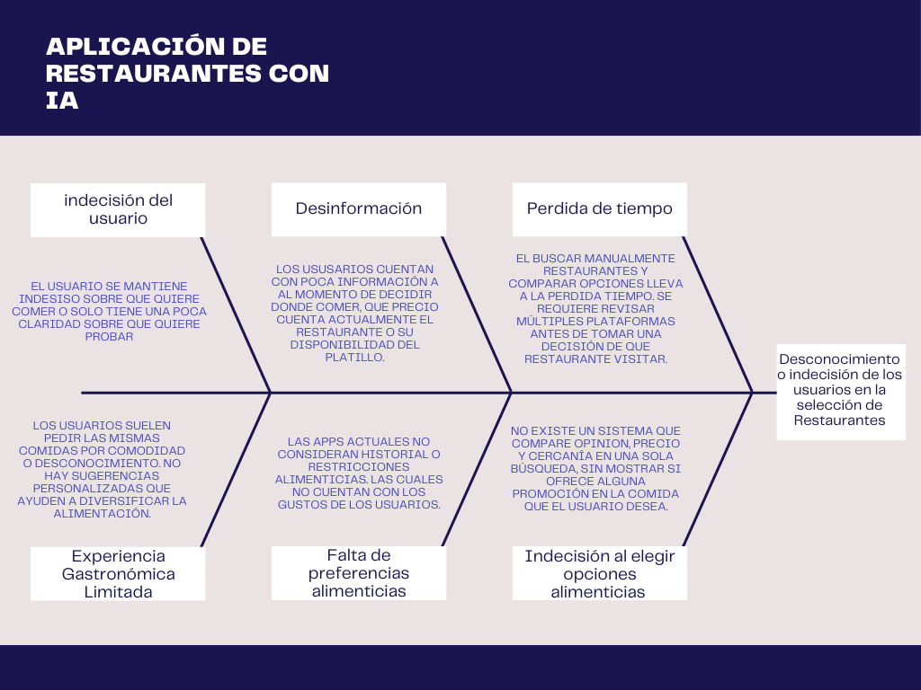
Nota. Elaboración propia, 2026.

1.3 Preguntas de investigación
La investigación busca responder las siguientes preguntas:
- ¿Cuáles son los principales factores que influyen en la decisión de los guatemaltecos al elegir un restaurante?
- ¿Cómo puede la inteligencia artificial mejorar la experiencia gastronómica del usuario?
- ¿Qué tan receptivo es el mercado guatemalteco a la implementación de tecnologías de recomendación basadas en IA?
- ¿Cuáles son los desafíos legales y operativos para integrar una aplicación de este tipo con plataformas de entrega a domicilio en Guatemala?
- ¿Cuál es la disposición de los restaurantes locales para participar en una plataforma de recomendaciones personalizadas?

1.4 Justificación
La incertidumbre al seleccionar qué comer es habitual debido a la amplia variedad de opciones y a la ausencia de plataformas que faciliten búsquedas intuitivas. Los usuarios necesitan saber con anticipación lo que quieren consumir, lo cual restringe la búsqueda de alternativas novedosas. Esta aplicación tiene como objetivo potenciar la experiencia culinaria al mejorar la toma de decisiones y vincular a los consumidores con restaurantes de forma inmediata y eficiente, en beneficio tanto de los consumidores como de los negocios locales.
Desde el punto de vista tecnológico, el proyecto demuestra que es posible construir en un contexto urbano intermedio como Quetzaltenango una solución con arquitectura en la nube, búsqueda geográfica y controles de seguridad por usuario. Desde el punto de vista social y económico, ofrece a los restaurantes de la zona 3 un canal gratuito para publicar su ubicación y su menú, y a los comensales una forma rápida de encontrar opciones cercanas.

1.5 Objetivos

1.5.1 Objetivo general
Desarrollar una aplicación móvil basada en inteligencia artificial para facilitar la selección de opciones gastronómicas mediante recomendaciones personalizadas según las preferencias, ubicación, presupuesto y contexto del usuario en la zona 3 de Quetzaltenango.

1.5.2 Objetivos específicos
- Identificar los establecimientos gastronómicos ubicados en la zona 3 de Quetzaltenango, clasificándolos según el tipo de comida, rango de precios, ubicación, valoraciones y demás información relevante para el sistema de recomendaciones.
- Desarrollar un mecanismo basado en procesamiento de lenguaje natural capaz de interpretar solicitudes gastronómicas específicas o ambiguas para determinar criterios que permitan generar recomendaciones acordes con las necesidades expresadas por el usuario.
- Implementar un sistema de geolocalización que utilice la ubicación autorizada del usuario para identificar establecimientos cercanos y priorizar alternativas gastronómicas según su distancia.
- Diseñar un sistema de recomendaciones que considere las preferencias gastronómicas, presupuesto, ubicación, valoraciones y criterios obtenidos de las solicitudes del usuario para proporcionar alternativas pertinentes.

1.6 Alcances y límites de la investigación

1.6.1 Alcances
La presente investigación se enfoca en el diseño y desarrollo de una aplicación móvil basada en inteligencia artificial que permita brindar recomendaciones de comida y lugares para comer a personas que experimentan indecisión o desconocimiento respecto a qué consumir o dónde hacerlo. La propuesta está dirigida específicamente a usuarios ubicados en la zona 3 del municipio de Quetzaltenango, Guatemala, donde se encuentra una gran concentración de restaurantes y una diversidad considerable de opciones gastronómicas.
El sistema utilizará técnicas de procesamiento de lenguaje natural, geolocalización y análisis de preferencias previas para interpretar solicitudes ambiguas y transformarlas en recomendaciones personalizadas. El desarrollo incluirá la creación de una red neuronal simple que permita realizar estas tareas, así como la implementación de un prototipo funcional con una interfaz intuitiva para el usuario.
Se contempla también una etapa de prueba en campo, en la cual se recopilarán datos reales a través de un grupo de usuarios voluntarios, con el fin de evaluar la efectividad de las sugerencias emitidas por el sistema y validar su impacto en la reducción del tiempo de decisión.

1.6.2 Límites
Este proyecto presenta algunas delimitaciones que es importante considerar. En primer lugar, el sistema estará diseñado inicialmente para operar en la ciudad de Quetzaltenango, específicamente en su zona 3, por lo que los resultados obtenidos no serán necesariamente extrapolables a otras regiones con dinámicas gastronómicas distintas.
Asimismo, el enfoque del desarrollo está centrado en la funcionalidad de recomendación, por lo que no se incorporarán en esta etapa funciones avanzadas como pagos integrados, pedidos en línea o interacción directa con los restaurantes, aunque estas características podrían considerarse en futuras versiones.
El número de usuarios que participarán en la fase de prueba será limitado, lo cual puede restringir la generalización de los resultados. Además, el entrenamiento de la red neuronal se realizará con un conjunto de datos reducido, suficiente para validar la viabilidad del modelo, pero no para escalarlo a nivel comercial sin posteriores ajustes y validaciones.
Finalmente, la precisión de las recomendaciones dependerá de la calidad y cantidad de datos disponibles sobre preferencias, ubicación y valoraciones de los establecimientos, lo que puede afectar la experiencia del usuario si dicha información no está suficientemente completa o actualizada.

CAPÍTULO 2
MARCO TEÓRICO
El marco teórico reúne los conceptos y modelos que explican el problema de la indecisión alimentaria y las tecnologías que permiten atenderlo. Los temas avanzan desde la psicología de la decisión hacia las técnicas de procesamiento de lenguaje, aprendizaje automático, geolocalización y diseño de experiencia que sustentan el desarrollo de AntojosGo.

2.1 Decisiones alimentarias y la paradoja de la elección
La elección de alimentos se ha vuelto cada vez más compleja debido a la amplia oferta disponible en entornos urbanos. Schwartz (2004) introdujo el concepto de la paradoja de la elección, según el cual un mayor número de opciones, lejos de mejorar la experiencia del consumidor, puede provocar estrés, ansiedad y menor satisfacción con la elección final.

2.1.1 Impacto emocional en la toma de decisiones
La dificultad para decidir qué comer no solo depende de factores racionales, sino también de estados emocionales como el estrés, el cansancio o la presión social, los cuales afectan la satisfacción posterior a la elección (Wansink, 2015) [PENDIENTE: verificar la obra de Wansink citada].

2.1.2 Factores que intervienen en las decisiones alimentarias
Entre los principales elementos que influyen en estas decisiones destacan las preferencias personales, el presupuesto, el tiempo disponible, la compañía y las tendencias culturales (Rozin, 2006).

2.1.3 Vínculo de las decisiones alimentarias con la tecnología
Las aplicaciones móviles de recomendación representan una forma de reducir la sobrecarga de opciones descrita por Schwartz (2004), porque presentan un conjunto reducido de alternativas filtradas según los factores que influyen en la decisión. Plataformas como TheFork y HungerStation, descritas en los antecedentes, demuestran que la combinación de preferencias, ubicación y comportamiento previo disminuye el tiempo de elección. AntojosGo aplica este principio al presentar solo sedes registradas y cercanas que coinciden con la solicitud del usuario.

2.2 Soluciones tecnológicas en el ámbito gastronómico
Diversas aplicaciones móviles buscan facilitar la elección de restaurantes y proporcionan herramientas como filtros, reseñas y mapas. Sin embargo, estas soluciones no resuelven por completo el problema de la indecisión cuando el usuario no tiene claro qué desea.

2.2.1 Limitaciones de los sistemas actuales
Aplicaciones como Yelp y TripAdvisor requieren que el usuario tenga una noción previa de lo que busca, lo cual representa una barrera para quienes experimentan indecisión o ambigüedad en sus preferencias (App Annie, 2022).

2.2.2 Evolución hacia sistemas inteligentes
Los avances en inteligencia artificial y análisis de datos permiten desarrollar sistemas que no solo ofrecen opciones, sino que predicen y sugieren las alternativas más adecuadas para cada usuario (Ricci et al., 2015).

2.3 Procesamiento de lenguaje natural y comprensión del usuario
El procesamiento de lenguaje natural permite que las aplicaciones interpreten consultas hechas de manera espontánea y no estructurada, lo que acerca la interacción a una comunicación humana más natural.

2.3.1 Definición y aplicaciones del PLN
El PLN es una rama de la inteligencia artificial que se ocupa de la interacción entre las computadoras y el lenguaje humano. Se utiliza para interpretar intenciones en textos, preguntas y comandos hablados (Jurafsky & Martin, 2021).
En AntojosGo, la solicitud que escribe el usuario se procesa en la base de datos: el texto se normaliza al eliminar acentos y diferencias entre mayúsculas y minúsculas mediante la extensión unaccent de PostgreSQL, y se compara con el nombre del negocio, la sede, el territorio y el nombre o la categoría de los platillos publicados. De esta forma, consultas como «pepián», «PEPIAN» o «platos fuertes» producen el mismo resultado. La interpretación de frases ambiguas mediante un modelo de lenguaje, que traduzca expresiones como «algo barato y caliente» en filtros estructurados, se plantea como una etapa posterior del proyecto.

2.3.2 Aplicaciones del PLN en sistemas de recomendación
Mediante técnicas como el análisis de sentimientos, la extracción de entidades y el modelado de temas, el PLN permite personalizar las recomendaciones según las emociones o preferencias expresadas de manera indirecta por el usuario (Young et al., 2018).

2.4 Aprendizaje automático para la personalización de recomendaciones
La personalización basada en aprendizaje automático representa un avance significativo en la construcción de experiencias de usuario centradas en sus comportamientos pasados.
En AntojosGo, la personalización se plantea de forma progresiva. La versión actual ordena los resultados por coincidencia con la solicitud y por distancia a la ubicación autorizada. El modelo de datos contempla el registro de preferencias e interacciones, como recomendaciones vistas, seleccionadas o descartadas, para que en etapas posteriores un modelo de aprendizaje automático ajuste el orden de las alternativas según el historial de cada usuario.

2.4.1 Tipos de algoritmos aplicables
Entre los algoritmos más comunes en sistemas de recomendación se encuentran el filtrado colaborativo, el filtrado basado en contenido y los modelos híbridos (Ricci et al., 2015).

2.4.2 Importancia de la personalización progresiva
Una correcta personalización incrementa la lealtad del usuario, optimiza su tiempo de decisión y mejora la percepción general de la utilidad del sistema (Gómez-Uribe & Hunt, 2016).

2.5 Geolocalización y contextualización de recomendaciones
Integrar datos de ubicación en las recomendaciones permite adaptar las opciones sugeridas a la situación espacial y temporal del usuario, lo que aumenta su relevancia.

2.5.1 Integración de GPS en aplicaciones móviles
El uso de sensores GPS permite detectar la ubicación exacta del usuario y optimizar los resultados de búsqueda en función de la distancia, los tiempos de traslado y las zonas de mayor actividad gastronómica (Zheng et al., 2010).
En AntojosGo, la aplicación móvil solicita el permiso de ubicación de forma explícita mediante expo-location y, si el usuario lo concede, envía sus coordenadas al backend. La búsqueda se resuelve en PostgreSQL con la extensión PostGIS: la función ST_DWithin selecciona las sedes publicadas dentro de un radio de 50 km y el resultado se ordena por distancia, apoyado en un índice espacial GiST. La distancia se presenta como distancia en línea recta y no como tiempo de traslado por carretera. Si el usuario niega el permiso, la búsqueda continúa por nombre, platillo o municipio.

2.5.2 Variables contextuales adicionales
La hora del día, las condiciones climáticas y los eventos locales son factores que, combinados con la ubicación, pueden mejorar de forma significativa la pertinencia de las sugerencias ofrecidas (Adomavicius & Tuzhilin, 2015).

2.6 Fatiga por decisiones y su impacto en el comportamiento de consumo
La fatiga por decisiones surge cuando un individuo debe tomar múltiples decisiones consecutivas, lo que disminuye su capacidad de análisis crítico y aumenta la probabilidad de elecciones automáticas o impulsivas (Baumeister & Tierney, 2011).

2.6.1 Relación con aplicaciones gastronómicas
Una aplicación que reduzca la carga cognitiva en el proceso de decisión puede contribuir a que el usuario tenga una experiencia más satisfactoria y evitar la frustración asociada a la fatiga por elección (Iyengar & Lepper, 2000).

2.7 Diseño centrado en el usuario para aplicaciones móviles
Una experiencia de usuario efectiva es esencial para cualquier sistema de recomendación que pretenda ser adoptado de manera masiva.

2.7.1 Principios de diseño de experiencia de usuario
La claridad, la simplicidad, la accesibilidad y la retroalimentación inmediata son pilares fundamentales en el diseño de interfaces móviles exitosas (Garrett, 2011).

2.7.2 Gamificación y motivación
El uso de técnicas de gamificación, como insignias, retos o recompensas simbólicas, puede motivar al usuario a interactuar con mayor frecuencia con la aplicación (Deterding et al., 2011).

2.8 Sistemas de recomendación basados en contexto
Un sistema de recomendación contextual no solo considera las preferencias del usuario, sino también el entorno o las circunstancias específicas, como la ubicación, el clima, el momento del día o los eventos especiales. Adomavicius y Tuzhilin (2015) distinguen tres formas de incorporar el contexto: filtrar los datos antes de calcular la recomendación, ajustar el resultado después de calcularla o integrar el contexto dentro del propio modelo. En el caso de AntojosGo, la ubicación actúa como un filtro previo, porque solo se evalúan las sedes dentro del radio establecido, y como criterio posterior de ordenamiento por cercanía.

2.9 Técnicas de manejo de ambigüedad en recomendadores
Las solicitudes ambiguas, como «no sé qué quiero comer», representan un reto para los sistemas de recomendación, porque el usuario no expresa criterios concretos. La literatura propone tres enfoques complementarios para atender esta situación. El primero consiste en modelos de lenguaje que identifican la intención y las entidades presentes en la frase, aun cuando estén expresadas de forma informal (Jurafsky & Martin, 2021). El segundo es el equilibrio entre exploración y explotación, en el cual el sistema alterna entre opciones que ya sabe que agradan al usuario y alternativas nuevas que le permiten aprender sus gustos (Li et al., 2010). El tercero corresponde a las técnicas de agrupamiento difuso, como el algoritmo de c-medias difuso, que permiten que un restaurante pertenezca en distinto grado a varias categorías, por ejemplo «rápido» y «económico» (Bezdek, 1981).
Estos enfoques justifican que un motor de recomendación pueda sugerir alternativas cuando el usuario no proporciona instrucciones claras. En AntojosGo, la opción «Sorpréndeme» prevista en el diseño y el uso de la ubicación como criterio por defecto responden a este principio.

2.10 Microinteracciones en el diseño de experiencia para decisiones rápidas
Las microinteracciones son pequeños momentos de diseño centrados en una sola tarea, como confirmar una acción, mostrar un estado de carga o marcar un favorito. Saffer (2013) las describe como un detonante, unas reglas, una retroalimentación y unos ciclos, y señala que su cuidado mejora la percepción de calidad del producto. En aplicaciones donde el usuario debe decidir con rapidez, las animaciones breves, los mensajes inmediatos y los botones de confirmación reducen la incertidumbre sobre el resultado de cada acción. AntojosGo aplica este principio en los estados de carga, los mensajes de error recuperables y la protección contra el doble envío de formularios.

2.11 Ética en sistemas de recomendación y sesgos algorítmicos
Cuando una inteligencia artificial recomienda alimentos o restaurantes, existe el riesgo de promover opciones poco saludables, favorecer a ciertos negocios sobre otros o presentar sesgos que el usuario no percibe. Friedman y Nissenbaum (1996) clasifican los sesgos de los sistemas informáticos en preexistentes, técnicos y emergentes, y advierten que un sistema puede discriminar de forma sistemática sin que sus diseñadores lo pretendan.
En el contexto del consumo, estas consideraciones exigen transparencia sobre los criterios que ordenan los resultados, igualdad de condiciones para los restaurantes que publican información y protección de los datos personales. Por esa razón, AntojosGo solo muestra restaurantes registrados con datos reales, explica la distancia como línea recta y no almacena en sus registros las coordenadas de los usuarios.

2.12 Ingeniería de recomendaciones aplicada al sector alimenticio
El diseño de sistemas de recomendación personalizados ha ganado protagonismo en sectores como el comercio electrónico, el entretenimiento y, más recientemente, el ámbito gastronómico. La ingeniería de recomendaciones se basa en la identificación de patrones, preferencias y comportamientos del usuario, y procesa esta información mediante algoritmos que entregan resultados ajustados a sus intereses. Entre los métodos más empleados se encuentran los filtros colaborativos, el filtrado basado en contenido y los enfoques híbridos (Ricci et al., 2015).
En el contexto alimenticio, este tipo de sistemas no solo considera lo que el usuario ha consumido o calificado previamente, sino también factores como el horario, la ubicación, las condiciones climáticas y la disponibilidad de ofertas. Herramientas como Zomato o Yelp emplean variaciones de estos algoritmos para ayudar al usuario a descubrir nuevas opciones, aunque pocas logran interpretar de forma adecuada mensajes ambiguos del tipo «no sé qué quiero comer», una necesidad cada vez más relevante en entornos urbanos con múltiples alternativas.

2.13 Aplicación de la IA contextual y computación afectiva
La computación contextual y afectiva se ha convertido en un campo clave para incrementar la precisión de los sistemas inteligentes en entornos reales. Según Schilit y Theimer (1994), un sistema contextual es aquel que puede adaptarse a su entorno al detectar variables como la localización, el momento del día, la actividad del usuario y las condiciones externas. Integrar estos principios en una aplicación móvil permite que las sugerencias varíen de forma dinámica, lo que incrementa la percepción de utilidad y personalización.
Además, se ha comenzado a explorar el uso de modelos que interpretan el estado emocional o la indecisión del usuario a partir del lenguaje utilizado en las búsquedas o interacciones, mediante técnicas de análisis de sentimiento y clasificación semántica (Liu, 2020). Estas innovaciones permiten reducir la fricción en la toma de decisiones y mejorar el tiempo de respuesta ante peticiones poco estructuradas.

2.14 Diseño centrado en el usuario en aplicaciones de consumo
El enfoque de diseño centrado en el usuario es esencial para el desarrollo de productos digitales exitosos. Según Norman (2013), un sistema bien diseñado no es el que tiene más funcionalidades, sino aquel que responde con precisión a las necesidades reales de sus usuarios con la menor carga cognitiva posible. En el desarrollo de aplicaciones de decisión alimentaria, esto implica crear interfaces que reduzcan el número de pasos para llegar a una recomendación satisfactoria, ofrecer visualizaciones claras y permitir ajustes rápidos según el contexto.
Asimismo, los estudios en experiencia e interfaz de usuario sugieren que los usuarios valoran la simplicidad visual, la inmediatez en la respuesta y la coherencia entre los resultados y su perfil de preferencias (Garrett, 2011). Estos principios guían la construcción de interfaces amigables que fomenten la confianza y el uso recurrente del sistema.

2.15 Sostenibilidad y escalabilidad en el desarrollo de aplicaciones inteligentes
Implementar soluciones inteligentes en regiones específicas como Quetzaltenango implica considerar factores de conectividad, poder adquisitivo y acceso a tecnologías móviles. La escalabilidad del sistema requiere un diseño modular que permita incorporar nuevas categorías gastronómicas, zonas geográficas o criterios personalizados a medida que la aplicación crece.
Por otro lado, la sostenibilidad tecnológica se vincula con el uso eficiente de recursos computacionales, la reutilización de código entre plataformas y la capacidad de actualizar los componentes de forma independiente. En AntojosGo, la aplicación móvil y la web del restaurante comparten los mismos contratos de datos y la misma API, lo que evita mantener dos lógicas distintas. El uso de servicios administrados en la nube, como Supabase, y de herramientas de código abierto, como PostgreSQL, PostGIS, React y Leaflet con OpenStreetMap, contribuye a la sostenibilidad económica y técnica del proyecto.

2.16 Bases conceptuales
Las bases conceptuales precisan el significado de las variables y expresiones que intervienen en el problema formulado y en las hipótesis de la investigación.
- Solicitud ambigua: petición del usuario que no indica un platillo, restaurante o categoría concreta, por ejemplo «quiero algo rápido».
- Tiempo de decisión: intervalo que transcurre desde que el usuario inicia la búsqueda hasta que selecciona una alternativa gastronómica.
- Precisión de la recomendación: proporción de recomendaciones que coinciden con los criterios expresados o registrados por el usuario.
- Relevancia por cercanía: grado en que una alternativa resulta útil para el usuario por su distancia respecto a la ubicación autorizada.
- Utilidad percibida: valoración que el usuario asigna a la recomendación recibida, medida mediante una escala tipo Likert.
- Sede publicada: establecimiento con ubicación confirmada que el restaurante decidió hacer visible a los comensales.

CAPÍTULO 3
MARCO METODOLÓGICO
El marco metodológico describe la forma en que se lleva a cabo la investigación: su tipo y diseño, las hipótesis y sus variables, la población, las técnicas e instrumentos de recolección de datos, el procedimiento, el análisis de la información y la factibilidad del proyecto.

3.1 Tipo y diseño de la investigación
La investigación es de tipo cuantitativo y aplicado, porque busca medir el efecto de una solución tecnológica sobre variables observables en un grupo de usuarios. El método principal es el experimental, porque se implementa una solución basada en inteligencia artificial y se somete a prueba bajo condiciones reales de uso. Mediante este método se observa el comportamiento de los usuarios antes y después de utilizar la aplicación y se miden variables como el tiempo de decisión, el nivel de satisfacción y la precisión de las recomendaciones emitidas por el sistema.
El diseño corresponde a un preexperimento con medición previa y posterior en un mismo grupo de participantes. Este diseño permite comparar los resultados de cada persona consigo misma, lo cual resulta adecuado para un grupo de prueba reducido.

3.2 Hipótesis

3.2.1 Hipótesis general
La implementación de una aplicación móvil basada en inteligencia artificial que utilice procesamiento de lenguaje natural, geolocalización y análisis de preferencias personales mejorará de forma significativa la experiencia del usuario al momento de buscar y seleccionar restaurantes en la ciudad de Quetzaltenango.

3.2.2 Hipótesis específicas
H1: si se incorpora un sistema de procesamiento de IA en la aplicación, entonces será posible interpretar correctamente peticiones ambiguas de los usuarios y transformarlas en recomendaciones más precisas.
H2: un sistema que combine críticas, calificaciones y precios con las preferencias previas del usuario podrá generar recomendaciones más personalizadas y reducir el tiempo promedio de decisión.
H3: la integración de datos de ubicación mediante GPS permitirá al sistema ofrecer recomendaciones más relevantes y cercanas, lo que incrementará la utilidad percibida por parte del usuario.

3.3 Definición de las variables
La tabla 1 presenta la operacionalización de las variables de cada hipótesis específica, con su variable independiente, su variable dependiente y el indicador que permite medirla.
Tabla 1. Operacionalización de las variables de investigación
Cada hipótesis se asocia con un indicador cuantificable que se medirá durante las pruebas con usuarios.
Hipótesis | Variable independiente | Variable dependiente | Indicador
H1 | Uso de PLN | Precisión de las recomendaciones | Tasa de errores de interpretación del sistema frente a frases imprecisas o informales
H2 | Personalización basada en preferencias, críticas y precios | Tiempo de decisión y agrado del usuario | Número de coincidencias entre recomendaciones y preferencias previas del usuario
H3 | Uso de GPS | Relevancia de las recomendaciones y utilidad percibida | Porcentaje de usuarios que consideran útil la recomendación basada en cercanía
Nota. Elaboración propia, 2026.

3.4 Población y muestra
La población está conformada por las personas que buscan opciones gastronómicas en la zona 3 del municipio de Quetzaltenango y que cuentan con un teléfono inteligente con sistema Android y conexión a internet. Debido a que no existe un registro que permita conocer el tamaño exacto de esta población, se considera una población infinita para el cálculo de la muestra.
Para una población infinita se utiliza la fórmula n = Z² · p · q / e², en la cual Z corresponde al nivel de confianza, p y q a la probabilidad de éxito y de fracaso, y e al margen de error. [PENDIENTE: definir el nivel de confianza, el margen de error y el tamaño de la muestra; si el grupo de prueba es menor a 50 personas, trabajar con el 100 % como censo]

3.5 Técnicas de investigación
Para la recolección y el análisis de datos se emplean las siguientes técnicas:
- Observación directa: durante la fase de prueba de la aplicación se documenta el comportamiento de los usuarios en términos de interacción con el sistema, el tiempo que toman en decidir y el tipo de recomendaciones que aceptan o rechazan.
- Encuesta estructurada: se aplica un cuestionario a los participantes antes y después del uso de la aplicación, con el fin de recopilar datos cuantificables sobre su percepción, experiencia de uso y nivel de satisfacción.
- Entrevista semiestructurada: para complementar la información cuantitativa, se entrevista a algunos usuarios seleccionados con el fin de obtener retroalimentación más profunda respecto a la utilidad del sistema y posibles mejoras.
- Pruebas de usabilidad: se evalúa la facilidad de uso de la aplicación y se identifican dificultades en la navegación, la comprensión de las sugerencias o la interpretación de los resultados.

3.6 Instrumentos de investigación
Los instrumentos que se utilizan para aplicar las técnicas mencionadas son:
- Cuestionario digital: diseñado en Google Forms, contiene preguntas cerradas tipo Likert que permiten evaluar la satisfacción del usuario, la facilidad de uso y la efectividad de las recomendaciones. El formato en blanco se incluye en los anexos.
- Guía de entrevista: documento estructurado con preguntas abiertas para profundizar en la experiencia de los usuarios, con énfasis en su nivel de indecisión previa, la percepción del valor agregado y las sugerencias de mejora.
- Bitácora de observación: registro digital en el que se documentan los eventos relevantes durante el uso de la aplicación, incluidos los tiempos, las respuestas del usuario y los resultados observables.
- Sistema de análisis interno de la aplicación: mecanismos que recogen métricas como la duración de las sesiones, el número de sugerencias vistas y el nivel de interacción, para realizar análisis objetivos del rendimiento del sistema.

3.7 Procedimiento
El procedimiento de la investigación se desarrolla en cinco pasos. Primero, se aplica la encuesta inicial para medir el tiempo de decisión y la satisfacción sin la aplicación. Segundo, se capacita brevemente a los participantes en el uso de AntojosGo. Tercero, los participantes resuelven situaciones de elección de comida con la aplicación mientras se registran los datos en la bitácora. Cuarto, se aplica la encuesta final y, a un grupo seleccionado, la entrevista. Quinto, se tabulan los resultados y se comparan las mediciones previas y posteriores.

3.8 Análisis de los datos
Los datos de las encuestas se tabulan y se presentan pregunta por pregunta, con la gráfica correspondiente en los anexos. Para cada indicador se calculan el promedio, el porcentaje y la diferencia entre la medición previa y la posterior. [PENDIENTE: incorporar los resultados de las encuestas y su interpretación cuando se realicen las pruebas con usuarios]

3.9 Supuestos
La presente investigación parte de una serie de supuestos que permiten delimitar y proyectar la viabilidad del desarrollo de la aplicación. Estos supuestos están fundamentados en observaciones preliminares, tendencias tecnológicas y condiciones actuales del entorno:
- Los usuarios objetivo poseen un teléfono inteligente con conexión a internet, lo cual les permite utilizar la aplicación sin barreras tecnológicas inmediatas.
- Las personas, ante la indecisión sobre qué comer o dónde hacerlo, están dispuestas a recibir sugerencias generadas mediante inteligencia artificial si estas se perciben útiles y personalizadas.
- Existe una oferta gastronómica lo suficientemente variada en la ciudad de Quetzaltenango como para alimentar un sistema de recomendaciones relevante y funcional.
- Los restaurantes estarán abiertos a colaborar con datos sobre ubicación, tipo de comida, horarios, precios y promociones, para enriquecer la base de información de la aplicación.
- Los usuarios evaluarán de forma positiva el uso de tecnologías que ahorren tiempo y reduzcan el esfuerzo mental al momento de tomar decisiones relacionadas con la alimentación.

3.10 Expectativas
Con el desarrollo del sistema propuesto se espera alcanzar los siguientes logros:
- Lograr una solución tecnológica innovadora que simplifique el proceso de decisión para personas indecisas respecto a dónde y qué comer, mediante sugerencias acertadas y contextualizadas.
- Obtener un modelo de inteligencia artificial que interprete correctamente peticiones ambiguas y traduzca expresiones naturales del usuario en opciones concretas y útiles.
- Facilitar una experiencia de usuario positiva mediante una interfaz intuitiva y sugerencias personalizadas basadas en criterios como ubicación, historial de preferencias, precios y calificaciones.
- Reducir de forma significativa el tiempo que los usuarios tardan en decidir una opción gastronómica, en especial en situaciones de indecisión o falta de conocimiento del entorno.
- Promover el desarrollo tecnológico local y demostrar que desde contextos urbanos intermedios como Quetzaltenango pueden impulsarse proyectos funcionales de IA con impacto social y económico.

3.11 Análisis de factibilidad

3.11.1 Factibilidad financiera
La inversión inicial comprende el desarrollo de la aplicación, la infraestructura en la nube y la integración de los servicios de inteligencia artificial. Durante el desarrollo se utilizan los planes gratuitos de Supabase y herramientas de código abierto, lo que reduce el costo inicial. Los ingresos podrían generarse a través de publicidad, suscripciones premium para restaurantes y comisiones por servicios adicionales.

3.11.2 Factibilidad técnica
La solución utiliza tecnologías vigentes y documentadas: React 19 con Next.js 15, TypeScript y Tailwind CSS 4 para la web del restaurante; React Native 0.86 con Expo 57 para la aplicación Android; un backend en Node.js con Next.js API Routes y validación con zod; PostgreSQL en Supabase con PostGIS para las búsquedas por distancia; Supabase Auth para la autenticación y Supabase Storage para las fotografías. Esta combinación cumple con los requerimientos técnicos del curso: React en el frontend y Node.js en el backend, con una base de datos en la nube.

3.11.3 Factibilidad legal
La aplicación cumplirá con las normativas de privacidad y protegerá los datos de los usuarios según las leyes vigentes. La ubicación solo se utiliza con permiso explícito y no se almacena en los registros del servidor. Además, se establecerán acuerdos con los restaurantes para el uso de su información.

3.11.4 Factibilidad operativa
El sistema se desarrolla en fases, con un piloto inicial en la zona 3 de Quetzaltenango y un crecimiento gradual hacia otras zonas y municipios. El restaurante administra su propia información desde la web o desde la aplicación, por lo que la operación diaria no depende del desarrollador. Se contemplan mantenimiento regular y soporte técnico para asegurar el funcionamiento continuo.

3.11.5 Factibilidad ambiental
La aplicación contribuye a la reducción del desperdicio de comida al fomentar decisiones más informadas y abre la posibilidad de promover restaurantes con prácticas sostenibles. Al ser un servicio digital, no requiere material impreso para la publicación de menús.

3.12 Cronograma de actividades
La figura 2 presenta el cronograma de actividades del proyecto, con el estado y el porcentaje de avance de cada una en el momento de su elaboración.
Figura 2. Cronograma de actividades del proyecto
Cada fila corresponde a una actividad y las columnas a las semanas de duración del proyecto. [PENDIENTE: actualizar estados y porcentajes al avance actual]
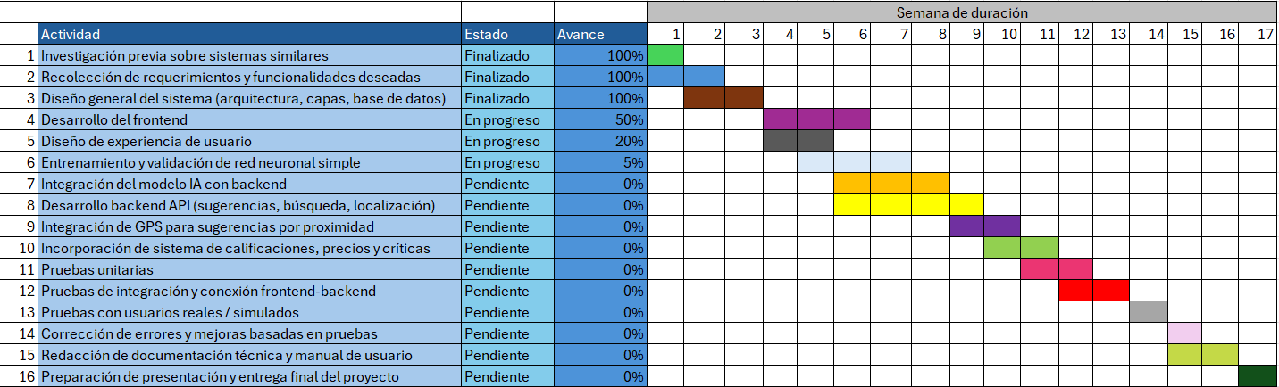
Nota. Elaboración propia, 2026.

CAPÍTULO 4
ANÁLISIS DE LA APLICACIÓN O SOLUCIÓN

4.1 Descripción del sector gastronómico de la zona 3 de Quetzaltenango
El proyecto no se desarrolla para una empresa en particular, sino para un sector: los establecimientos de comida de la zona 3 del municipio de Quetzaltenango y las personas que buscan dónde comer en esa área. La zona 3 concentra centros comerciales, avenidas principales y una oferta gastronómica diversa, que incluye restaurantes de cocina guatemalteca y quetzalteca, cocina mexicana, italiana e internacional, cafeterías y cadenas de comida rápida nacionales e internacionales. El anexo A presenta diez establecimientos representativos de esta variedad.
El sector de restaurantes forma parte de las actividades de alojamiento y servicio de comidas, que generan empleo directo y dinamizan la economía local por su relación con el comercio y el turismo. [PENDIENTE: agregar datos del sector, por ejemplo su participación en el PIB, el empleo que genera y el número de establecimientos en Quetzaltenango, con la cita de la fuente oficial]

4.2 Descripción del proyecto
AntojosGo consiste en una aplicación móvil orientada a facilitar la elección de alimentos y restaurantes a personas que experimentan indecisión al momento de determinar qué consumir o dónde hacerlo. La solución se delimita inicialmente a la zona 3 del municipio de Quetzaltenango, Guatemala, y utiliza información de establecimientos registrados dentro del sistema para presentar alternativas acordes con las necesidades del usuario.
La aplicación permitirá expresar antojos o necesidades mediante texto o voz, incluso cuando la solicitud sea ambigua. El sistema procesará la expresión, identificará criterios relevantes y generará recomendaciones ordenadas según factores como preferencias gastronómicas, distancia, tiempo estimado, rango de precio y valoración. Cada sugerencia incluirá una explicación breve para que el usuario comprenda por qué se considera pertinente.
La solución integrará autenticación de usuarios, administración de preferencias alimentarias, filtros, modo sorpresa, favoritos, bloqueo de establecimientos y reporte de información incorrecta. También mostrará en el mapa únicamente los restaurantes registrados en AntojosGo y permitirá consultar rutas hacia ellos. Los restaurantes podrán administrar información básica, fotografías, menús y características de accesibilidad, sin incorporar pagos ni pedidos dentro de esta etapa del proyecto.

4.3 Descripción del proceso actual
En la actualidad, una persona que no sabe qué comer en la zona 3 sigue un proceso informal. Primero pregunta a familiares o conocidos, o revisa varias fuentes por separado, como buscadores de mapas, redes sociales y páginas de los restaurantes. Después compara por su cuenta la distancia, el precio y el tipo de comida, información que se encuentra dispersa, incompleta o desactualizada. Con frecuencia la decisión termina en un lugar conocido por comodidad, o la persona recorre la zona hasta encontrar una opción.
Del lado de los restaurantes, la información se publica en menús físicos, redes sociales o directorios generales que no permiten filtrar por cercanía, precio o platillo. Un negocio pequeño compite en desventaja frente a las cadenas, que cuentan con mayor presencia digital. Este proceso coincide con las causas identificadas en el diagrama de causa y efecto del capítulo 1: indecisión, desinformación y pérdida de tiempo.

4.4 Levantamiento de requerimientos
Los requerimientos se obtuvieron a partir del conocimiento previo del sector, del planteamiento del problema y de la especificación de producto del proyecto. Se clasifican en funcionales, que describen lo que el sistema debe hacer, y no funcionales, que describen las cualidades con que debe hacerlo.

4.4.1 Requerimientos funcionales
La tabla 2 presenta los requerimientos funcionales de AntojosGo, agrupados por tipo de usuario.
Tabla 2. Requerimientos funcionales de AntojosGo
Cada requerimiento tiene un identificador que permite relacionarlo con los casos de uso y las pruebas.
Código | Usuario | Requerimiento
RF-01 | Comensal y restaurante | Registrarse, iniciar y cerrar sesión con correo y contraseña
RF-02 | Comensal | Buscar opciones gastronómicas por texto, incluidos nombres y categorías de platillos
RF-03 | Comensal | Autorizar el uso de su ubicación para ordenar los resultados por cercanía, o buscar por municipio si la niega
RF-04 | Comensal | Filtrar los resultados por tipo de comida, precio y distancia
RF-05 | Comensal | Consultar el detalle de una sede con su dirección, ubicación y menú publicado
RF-06 | Comensal | Guardar favoritos, excluir establecimientos y usar la opción Sorpréndeme
RF-07 | Comensal | Recibir una explicación del motivo de cada recomendación
RF-08 | Restaurante | Registrar el negocio y editar su nombre y descripción
RF-09 | Restaurante | Registrar sedes con su dirección y su ubicación en el mapa
RF-10 | Restaurante | Publicar y despublicar cada sede
RF-11 | Restaurante | Administrar el menú: platillos, precios, categorías, visibilidad y estado de agotado
RF-12 | Restaurante | Subir fotografías de los platillos
RF-13 | Administrador | Suspender sedes y atender reportes de información incorrecta
Nota. Elaboración propia, 2026.

4.4.2 Requerimientos no funcionales
La tabla 3 presenta los requerimientos no funcionales, que orientan las decisiones de arquitectura y seguridad.
Tabla 3. Requerimientos no funcionales de AntojosGo
Los requerimientos no funcionales se verifican en las pruebas del capítulo 6.
Código | Categoría | Requerimiento
RNF-01 | Seguridad | Verificar la identidad del usuario en cada petición y autorizar cada operación por propietario
RNF-02 | Seguridad | No exponer claves privadas en la aplicación ni detalles internos en los mensajes de error
RNF-03 | Integridad | Mostrar solo restaurantes registrados y no inventar precios, horarios ni valoraciones
RNF-04 | Usabilidad | Llegar a una recomendación en pocos pasos y mostrar estados claros de carga, error y reintento
RNF-05 | Disponibilidad | Mantener la búsqueda convencional aunque falle el GPS, el mapa o el servicio de inteligencia artificial
RNF-06 | Escalabilidad | Preparar los datos para incorporar otros municipios y departamentos sin rehacer la arquitectura
RNF-07 | Accesibilidad | Ofrecer etiquetas para lectores de pantalla, buen contraste y controles fáciles de pulsar
RNF-08 | Compatibilidad | Funcionar en teléfonos Android y en navegadores web actuales
Nota. Elaboración propia, 2026.

4.5 Identificación de usuarios
El usuario principal será la persona que busca una opción gastronómica y utiliza un dispositivo móvil con conexión a Internet. Podrá registrar sus preferencias, expresar un antojo, aplicar filtros, recibir recomendaciones, consultar restaurantes, guardar favoritos y reportar datos incorrectos. La interfaz deberá permitir que estas acciones se realicen sin conocimientos técnicos y con una cantidad reducida de pasos.
El segundo tipo de usuario corresponderá al representante de un restaurante registrado. Este perfil podrá mantener actualizados los datos autorizados del establecimiento, entre ellos descripción, ubicación, horario, fotografías, menú, rango de precios y condiciones de accesibilidad. La calidad de esta información influirá directamente en la utilidad de las recomendaciones y en la confianza del usuario final.
El administrador del sistema será responsable de supervisar los registros, atender reportes, validar información y mantener la integridad general de la plataforma. Sus permisos deberán limitarse a las funciones necesarias para la gestión del servicio. La separación entre usuarios finales, restaurantes y administradores permitirá establecer responsabilidades y controles de acceso definidos.

4.6 Modelado del negocio
El proceso principal inicia cuando el usuario expresa una necesidad gastronómica. AntojosGo obtiene los criterios explícitos de la solicitud y los complementa, cuando corresponda, con preferencias registradas, filtros seleccionados y ubicación autorizada. Posteriormente consulta la información de los restaurantes disponibles, evalúa las coincidencias y presenta una lista de recomendaciones ordenadas.
Después de recibir los resultados, el usuario podrá revisar la explicación de cada recomendación, consultar los datos del establecimiento, visualizar su ubicación, solicitar una ruta, guardar la alternativa como favorita o bloquearla. Las interacciones registradas servirán para mejorar la personalización posterior y para evaluar la pertinencia de las sugerencias, siempre de acuerdo con los permisos y criterios de privacidad definidos para el proyecto.
El proceso de actualización de información inicia cuando el representante de un restaurante modifica los datos de su establecimiento. El sistema valida los campos requeridos y almacena los cambios para que puedan utilizarse en futuras consultas. Cuando un usuario reporta un error, el administrador revisa el caso y corrige, confirma o rechaza la información señalada. De esta forma se mantiene un ciclo de mejora de la calidad de los datos.

4.7 Metodología de desarrollo de software
Para el desarrollo de AntojosGo se utilizará una metodología iterativa e incremental. El trabajo se dividirá en ciclos cortos, y cada ciclo producirá una versión verificable de una parte del sistema. Este enfoque resulta adecuado porque la aplicación integra autenticación, información gastronómica, geolocalización, procesamiento de lenguaje natural y recomendaciones, componentes que requieren validación individual antes de integrarse.
En cada iteración se seleccionarán requerimientos prioritarios, se analizará su comportamiento esperado, se elaborará el diseño necesario, se implementará la funcionalidad y se ejecutarán pruebas. Los resultados permitirán corregir errores y ajustar decisiones antes de continuar con el siguiente incremento. La revisión frecuente reducirá el riesgo de acumular fallas y facilitará la incorporación controlada de cambios.

4.7.1 Desarrollo iterativo e incremental
Una iteración representará un ciclo de trabajo completo que incluirá análisis, diseño, implementación y pruebas. Un incremento corresponderá al conjunto de funciones terminadas que se incorporará al producto al concluir dicho ciclo. Por ejemplo, una iteración podrá concentrarse en la autenticación y las preferencias, mientras que el incremento resultante será una versión de la aplicación que permita registrar usuarios y conservar sus criterios gastronómicos.
Las primeras iteraciones establecerán la estructura base, la autenticación y el catálogo de restaurantes. Las siguientes incorporarán la expresión de antojos, los filtros, la ubicación y el motor de recomendaciones. Finalmente se integrarán favoritos, reportes, accesibilidad y pruebas con usuarios. El orden podrá ajustarse según los riesgos técnicos y la retroalimentación obtenida, sin modificar el alcance aprobado.

4.8 Fases, características y artefactos
La fase de inicio definirá el alcance, los actores, las necesidades principales y los riesgos del proyecto. Sus artefactos incluirán la visión del sistema, la lista inicial de requerimientos, el glosario y la identificación de usuarios. En esta fase también se confirmará la delimitación geográfica y la exclusión de pagos y pedidos en línea.
La fase de análisis detallará los procesos del negocio y el comportamiento esperado de la solución. Se elaborarán los casos de uso, sus especificaciones, reglas del negocio, requerimientos funcionales y no funcionales, y criterios de aceptación. Estos artefactos permitirán mantener trazabilidad entre las necesidades detectadas y las funciones implementadas.
La fase de diseño establecerá la arquitectura, los componentes, las entidades de datos, las interfaces y las interacciones entre módulos. Sus principales artefactos serán los diagramas UML, el modelo entidad-relación, los prototipos de interfaz, la definición de componentes y el diseño de la infraestructura. Las decisiones deberán considerar seguridad, mantenibilidad, accesibilidad y crecimiento futuro.
La fase de construcción implementará los incrementos priorizados y generará código fuente, configuraciones, scripts de base de datos y versiones ejecutables del prototipo. Cada incremento será sometido a revisión de código y pruebas unitarias antes de integrarse con los demás componentes. La documentación técnica se actualizará durante el desarrollo para evitar diferencias entre el diseño y la solución construida.
La fase de integración y pruebas verificará el funcionamiento completo de AntojosGo. Se ejecutarán pruebas funcionales, de integración, geolocalización, procesamiento de lenguaje natural, recomendaciones y usabilidad. Los artefactos incluirán casos de prueba, registros de incidencias, evidencias de ejecución, resultados y acciones correctivas. La versión aceptada se acompañará del manual de usuario y del manual técnico.
Entre las características transversales del proyecto se considerarán la facilidad de uso, la protección de datos, el manejo de permisos, la disponibilidad de la información, la precisión de las recomendaciones y la accesibilidad. Estas cualidades deberán verificarse en las distintas fases y no únicamente al finalizar el desarrollo.

CAPÍTULO 5
DISEÑO DEL SISTEMA

5.1 Desarrollo de la propuesta con diagramas UML
Para representar de forma estructurada el funcionamiento de AntojosGo se utilizarán diagramas basados en el Lenguaje Unificado de Modelado, conocido como UML. Estos diagramas permiten describir visualmente diferentes aspectos del sistema, tanto desde el comportamiento de los usuarios como desde la organización interna de los componentes que forman parte de la aplicación.
La utilización de UML permite comprender de una manera más clara la relación entre los distintos procesos del sistema antes de realizar su implementación completa. En el caso de AntojosGo, la diagramación será utilizada para representar la interacción del usuario con la aplicación, el proceso de generación de recomendaciones, la consulta de información de restaurantes, el uso de la ubicación y la comunicación entre los diferentes módulos internos.
Los diagramas serán elaborados tomando como base los requerimientos establecidos previamente, de modo que cada elemento representado tenga relación directa con las funcionalidades definidas para el prototipo.
El diseño se dividirá principalmente en diagramas de comportamiento y diagramas estructurales. Los primeros permitirán observar cómo interactúan los usuarios con el sistema y cómo se desarrollan los principales procesos. Los segundos permitirán visualizar la organización de los elementos internos que componen la aplicación.

5.1.1 Arquitectura del sistema
La arquitectura de AntojosGo separa los clientes, el backend y los servicios de datos. La figura 3 presenta la vista lógica de estas capas y sus relaciones.
Figura 3. Arquitectura lógica de AntojosGo
La figura muestra las capas de la solución: los clientes móvil y web, la API del backend y los servicios de datos, autenticación y almacenamiento.
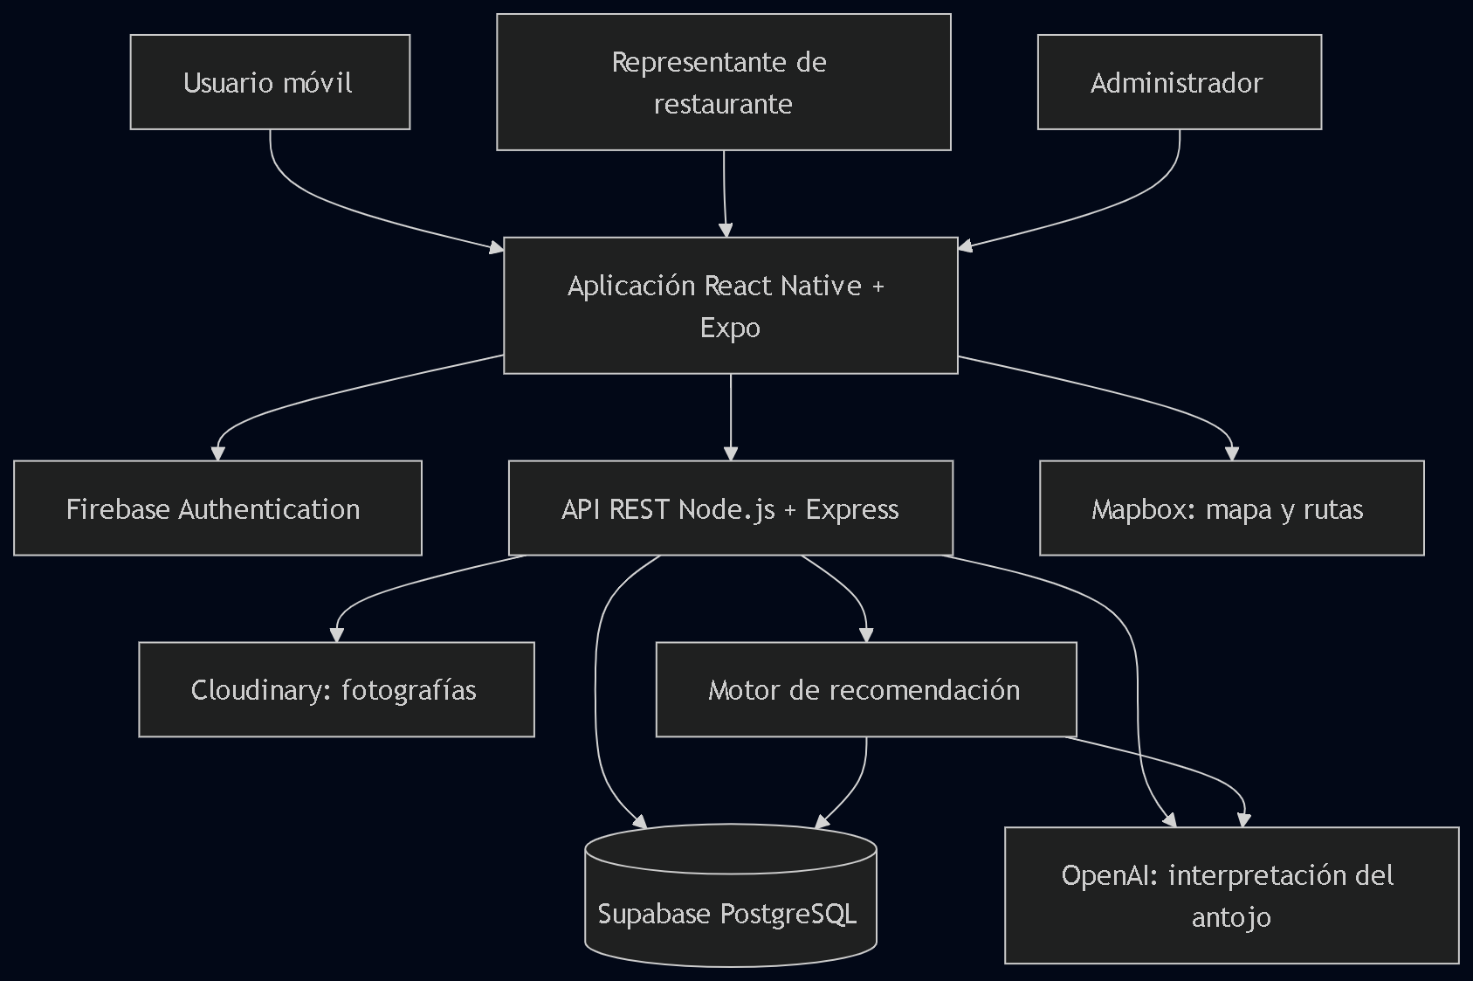
Nota. Elaboración propia, 2026.

5.1.2 Diagrama de casos de uso
El diagrama general de casos de uso permitirá identificar las principales acciones que puede realizar un usuario dentro de AntojosGo.
El actor principal será el usuario, quien interactuará directamente con la aplicación desde un dispositivo móvil.
Entre las principales acciones que podrán representarse se encuentran:
- Ingresar una solicitud gastronómica.
- Establecer preferencias relacionadas con la comida.
- Permitir el acceso a la ubicación.
- Consultar recomendaciones.
- Filtrar opciones por características específicas.
- Consultar información de un restaurante.
- Comparar alternativas gastronómicas.
- Seleccionar una recomendación.
- Proporcionar retroalimentación sobre los resultados obtenidos.
El sistema será responsable de procesar la información proporcionada por el usuario y utilizarla para generar recomendaciones relacionadas con sus preferencias y contexto.
El diagrama deberá representar también la intervención interna de los módulos encargados del procesamiento de lenguaje natural, geolocalización, consulta de información y generación de recomendaciones.
Figura 4. Casos de uso principales de AntojosGo
El diagrama relaciona al usuario con las acciones principales del sistema y con los módulos internos que intervienen en cada una.
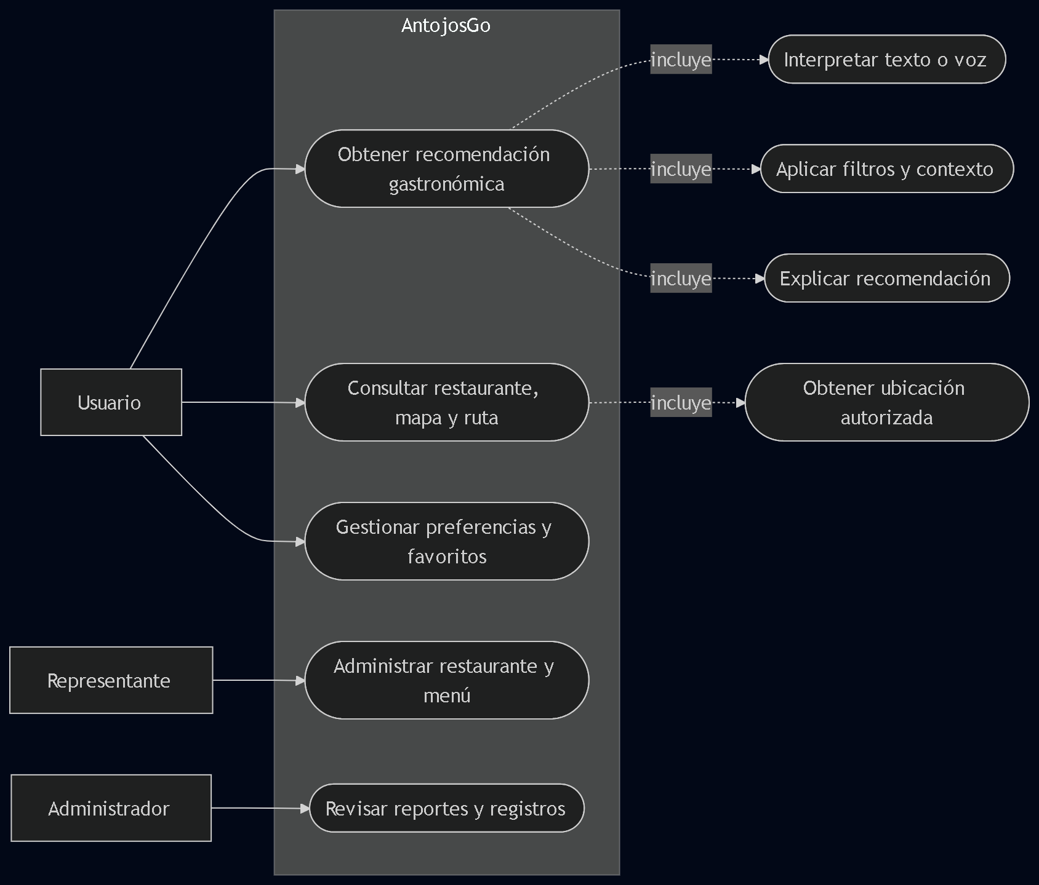
Nota. Elaboración propia, 2026.

5.1.3 Especificación de casos de uso
Los escenarios de casos de uso permiten describir con mayor detalle el proceso que sigue el usuario para realizar una determinada acción dentro del sistema.
Para AntojosGo se consideran como principales los siguientes escenarios:
- Caso de uso 1. Solicitar una recomendación gastronómica
Nombre del caso de uso: Solicitar recomendación gastronómica
Identificador: CU-01
Actor: Usuario
Descripción: El usuario ingresa a la aplicación y expresa mediante lenguaje natural lo que desea comer o las características que espera encontrar. La solicitud puede ser específica o ambigua. El sistema analiza la información proporcionada y genera alternativas relacionadas con las preferencias identificadas.
Evento desencadenador: El usuario desea obtener una sugerencia sobre qué comer o dónde hacerlo.
Precondición: El usuario debe contar con acceso a la aplicación y conexión a Internet.
Flujo principal:
1) El usuario abre AntojosGo.
2) Ingresa una solicitud relacionada con lo que desea comer.
3) El sistema recibe el texto ingresado.
4) El módulo de procesamiento de lenguaje natural analiza la solicitud.
5) Se identifican palabras, expresiones o criterios relevantes.
6) El sistema combina los criterios identificados con la información gastronómica disponible.
7) Se generan una o varias recomendaciones.
8) Las opciones se muestran al usuario.
9) El usuario selecciona una alternativa para consultar más información.
Resultado esperado: El usuario recibe opciones gastronómicas relacionadas con la solicitud realizada.
- Caso de uso 2. Obtener recomendaciones mediante ubicación
Nombre del caso de uso: Consultar opciones cercanas
Identificador: CU-02
Actor: Usuario
Descripción: El usuario permite que la aplicación obtenga la ubicación del dispositivo. AntojosGo utiliza esta información para identificar restaurantes cercanos y priorizar las opciones que se encuentren dentro del área de interés.
Evento desencadenador: El usuario desea recibir recomendaciones de establecimientos cercanos.
Precondiciones: El dispositivo debe contar con funciones de geolocalización y el usuario debe autorizar el acceso a su ubicación.
Flujo principal:
1) El usuario accede a la aplicación.
2) La aplicación solicita autorización para utilizar la ubicación.
3) El usuario acepta el permiso.
4) El sistema obtiene la ubicación actual.
5) Se consultan los restaurantes registrados dentro del área correspondiente.
6) Las opciones son ordenadas considerando la cercanía y otros criterios establecidos.
7) El sistema muestra las recomendaciones al usuario.
Resultado esperado: El usuario recibe recomendaciones correspondientes a establecimientos cercanos a su ubicación.
La utilización de GPS como criterio de recomendación forma parte de las hipótesis planteadas en el proyecto, donde se relaciona la cercanía con la relevancia y utilidad percibida de las sugerencias.
- Caso de uso 3. Filtrar alternativas gastronómicas
Nombre del caso de uso: Filtrar recomendaciones
Identificador: CU-03
Actor: Usuario
Descripción: El usuario puede establecer criterios adicionales para reducir las alternativas presentadas por el sistema.
Criterios considerados:
- Tipo de comida.
- Presupuesto.
- Distancia.
- Valoraciones.
- Preferencias gastronómicas.
Flujo principal:
1) El usuario accede a las opciones de filtrado.
2) Selecciona uno o varios criterios.
3) El sistema aplica los filtros sobre la información disponible.
4) Se actualizan las recomendaciones.
5) El usuario visualiza las alternativas que cumplen con los criterios seleccionados.
Resultado esperado: El usuario obtiene una lista de opciones más ajustada a sus necesidades.
La utilización de filtros basados en comida, presupuesto y distancia ya forma parte de los objetivos específicos del proyecto.

5.1.4 Diagrama de actividades
El diagrama de actividades permitirá representar el flujo general seguido por AntojosGo durante el proceso de generación de una recomendación.
El proceso inicia cuando el usuario expresa una necesidad gastronómica. La aplicación recibe la solicitud y determina los criterios disponibles para realizar la búsqueda.
Si el usuario ha proporcionado información mediante lenguaje natural, el sistema procesa el texto con el objetivo de identificar palabras o expresiones relevantes. Asimismo, si se cuenta con autorización para acceder a la ubicación, esta información será incorporada como un criterio adicional.
Posteriormente, el sistema consulta la información disponible sobre restaurantes y opciones gastronómicas. Los resultados son evaluados según las preferencias, ubicación, rango de precio y demás criterios disponibles.
Finalmente, el sistema ordena las alternativas y presenta las recomendaciones al usuario.
El flujo general puede resumirse de la siguiente manera:
Inicio → Ingreso de solicitud → Interpretación de la solicitud → Obtención de criterios → Consulta de restaurantes → Evaluación de opciones → Generación de recomendaciones → Presentación de resultados → Selección del usuario → Fin.
Figura 5. Actividad para generar una recomendación
El diagrama describe el flujo desde el ingreso de la solicitud hasta la selección de una alternativa por parte del usuario.
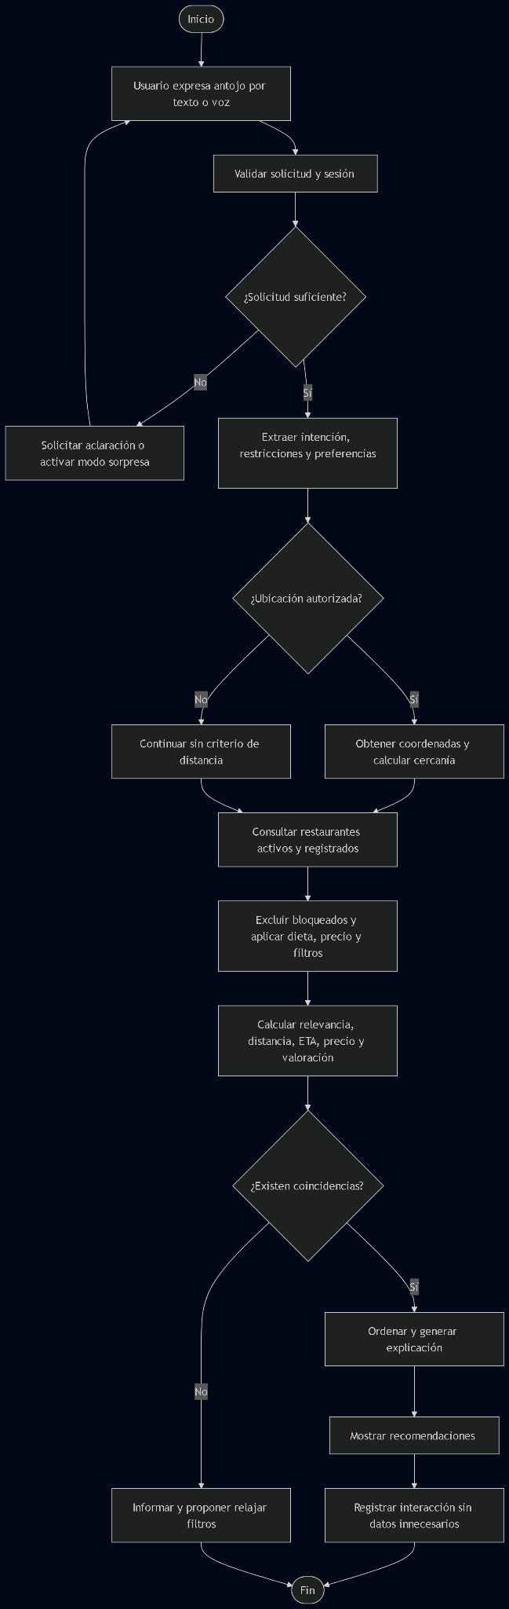
Nota. Elaboración propia, 2026.
Este flujo mantiene relación con el propósito original del proyecto, que consiste en interpretar solicitudes ambiguas y transformarlas en recomendaciones personalizadas mediante PLN, ubicación y análisis de preferencias.

5.1.5 Diagrama de secuencia
El diagrama de secuencia mostrará el orden en el que interactúan los diferentes componentes de AntojosGo durante una solicitud.
Para el proceso principal pueden identificarse inicialmente los siguientes participantes:
Usuario → Aplicación móvil → Módulo de procesamiento de lenguaje natural → Motor de recomendaciones → Base de datos → Servicio de geolocalización.
La interacción iniciará cuando el usuario envíe una solicitud desde la interfaz de la aplicación.
La aplicación enviará el contenido al módulo encargado del procesamiento de lenguaje natural. Este módulo analizará el texto y devolverá los criterios identificados.
Posteriormente, la aplicación podrá obtener la ubicación del usuario si existe autorización para hacerlo. Con los criterios obtenidos se realizará una consulta a la información gastronómica almacenada.
El motor de recomendaciones evaluará los resultados disponibles según las preferencias, ubicación, precios, valoraciones y demás variables definidas para el prototipo.
Finalmente, el sistema devolverá las alternativas seleccionadas a la aplicación móvil, donde serán presentadas al usuario.
La secuencia general será:
- Usuario → envía solicitud → Aplicación
- Aplicación → procesa texto → Módulo PLN
- Módulo PLN → devuelve criterios → Aplicación
- Aplicación → solicita ubicación → Servicio de geolocalización
- Aplicación → consulta información → Base de datos
- Aplicación → envía criterios y opciones → Motor de recomendaciones
- Motor de recomendaciones → genera resultados → Aplicación
- Aplicación → muestra recomendaciones → Usuario
Figura 6. Secuencia de recomendación gastronómica
El diagrama ordena en el tiempo los mensajes que intercambian la aplicación, los módulos internos y la base de datos durante una solicitud.
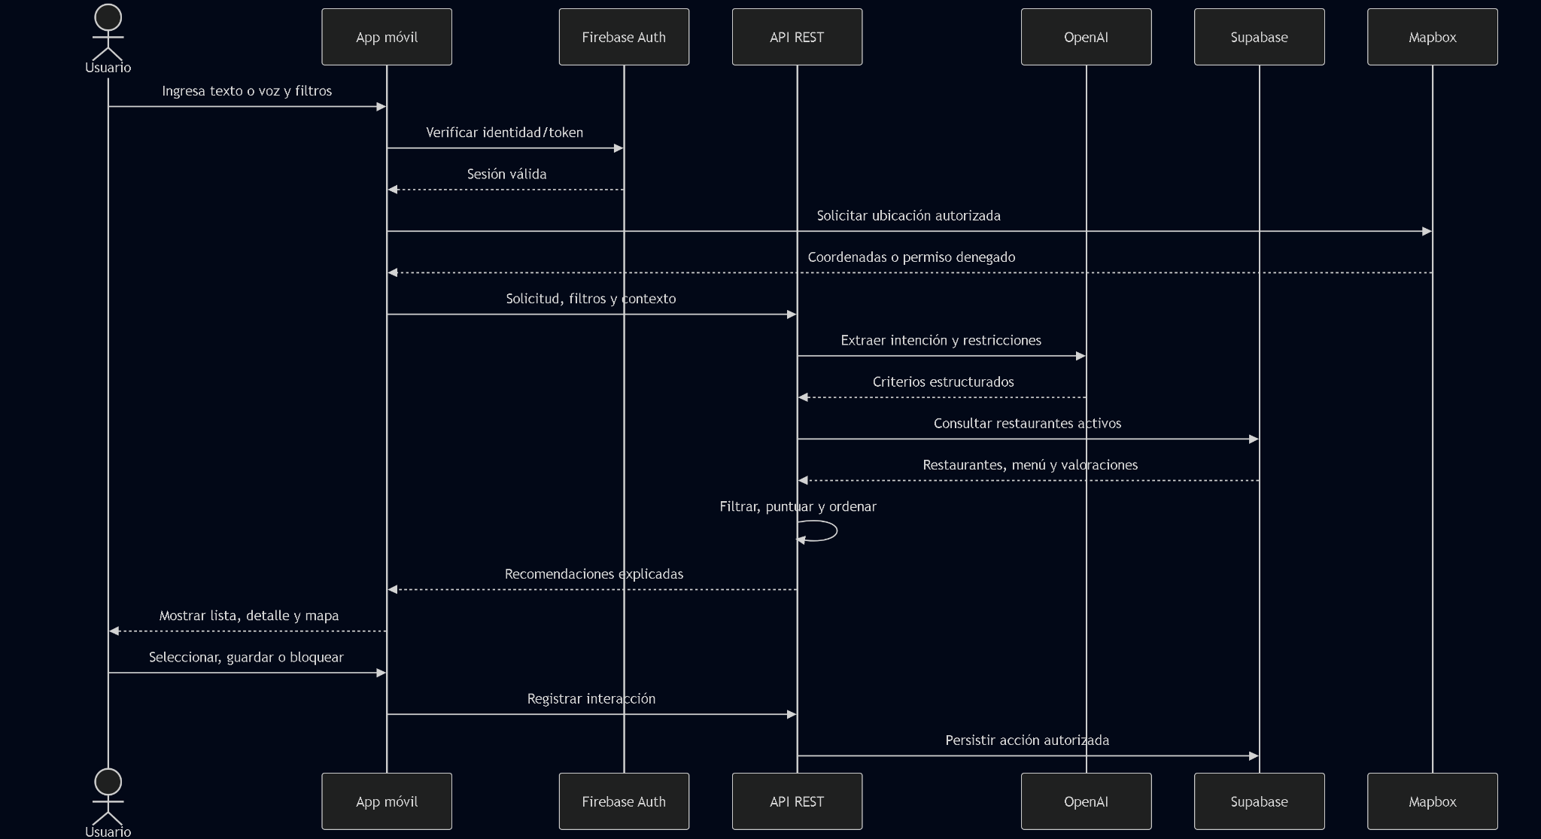
Nota. Elaboración propia, 2026.

5.1.6 Diagrama de estados
El diagrama de estados permitirá representar los diferentes momentos por los cuales puede pasar una solicitud dentro de AntojosGo.
Una solicitud podrá encontrarse en los siguientes estados:
- Solicitud iniciada: el usuario comienza a ingresar información.
- Solicitud recibida: la aplicación recibe correctamente la información proporcionada.
- Solicitud en análisis: el sistema procesa el contenido con los mecanismos definidos para la interpretación.
- Criterios identificados: el sistema determina los elementos que serán utilizados durante la recomendación.
- Opciones en evaluación: se consultan y analizan las alternativas disponibles.
- Recomendación generada: el sistema determina una o varias opciones relevantes.
- Resultado presentado: las recomendaciones son mostradas al usuario.
- Opción seleccionada: el usuario elige una de las alternativas proporcionadas.
Este diagrama permitirá representar de forma ordenada el ciclo completo que sigue una petición desde su creación hasta la presentación del resultado.
Figura 7. Estados de una solicitud de recomendación
El diagrama presenta los estados por los que pasa una solicitud desde que se inicia hasta que el usuario selecciona una opción.
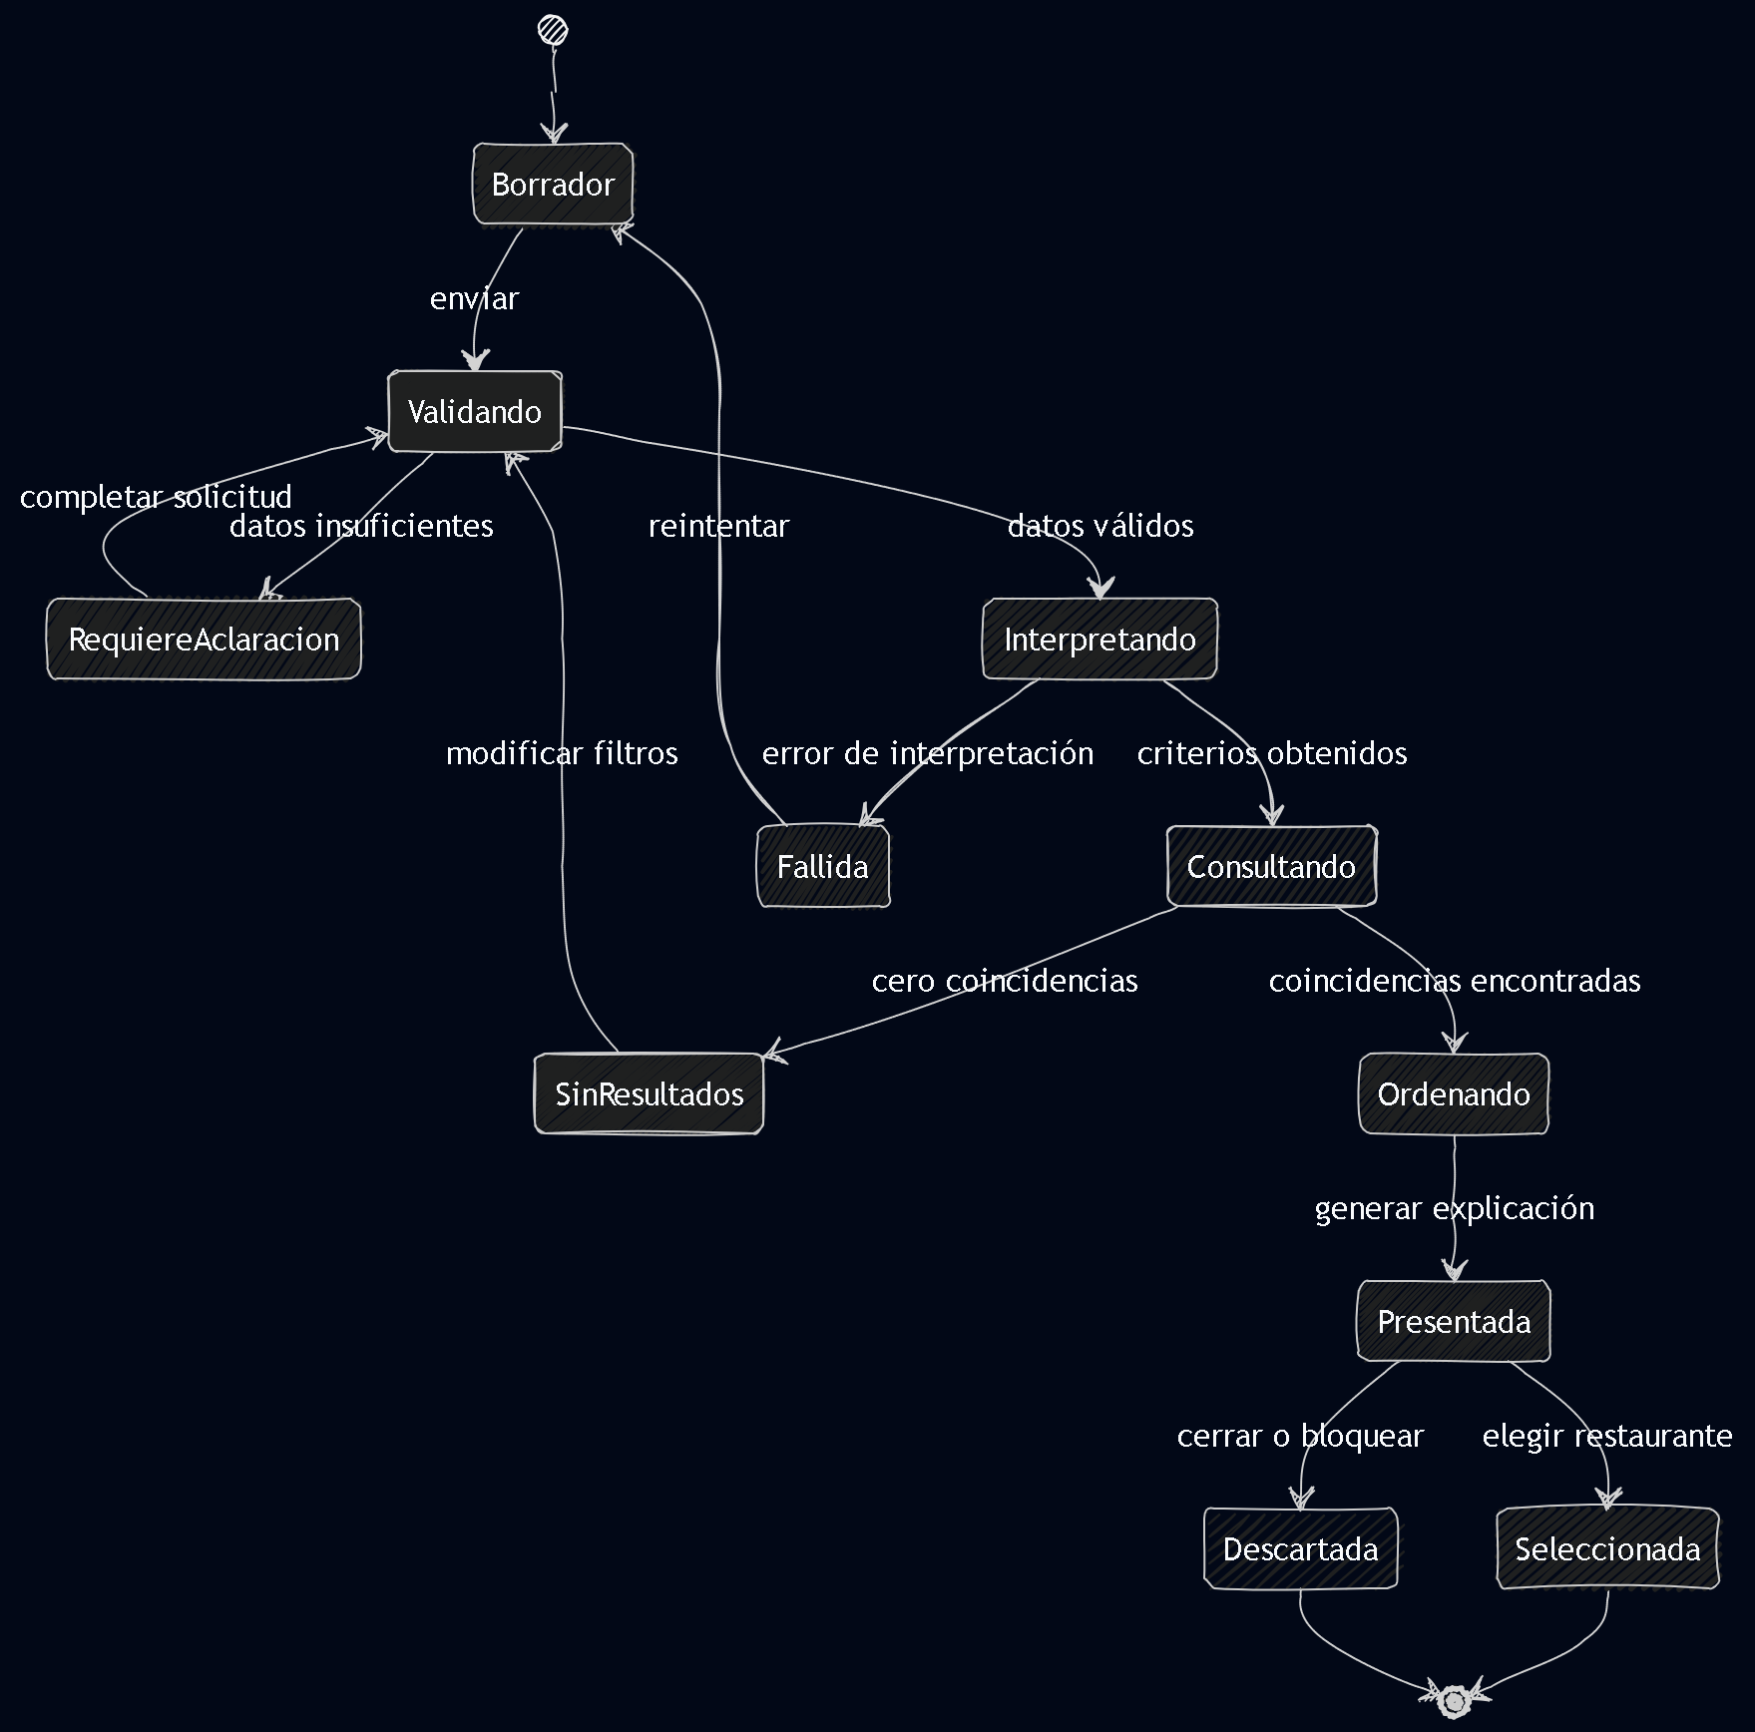
Nota. Elaboración propia, 2026.

5.1.7 Diagrama de colaboración
El diagrama de colaboración muestra los mensajes que intercambian la interfaz móvil, el módulo de lenguaje natural, el motor de recomendaciones, la base de datos y el servicio de ubicación para atender una solicitud.
Figura 8. Colaboración entre objetos de AntojosGo
El diagrama numera los mensajes que intercambian los objetos que participan en la atención de una solicitud.
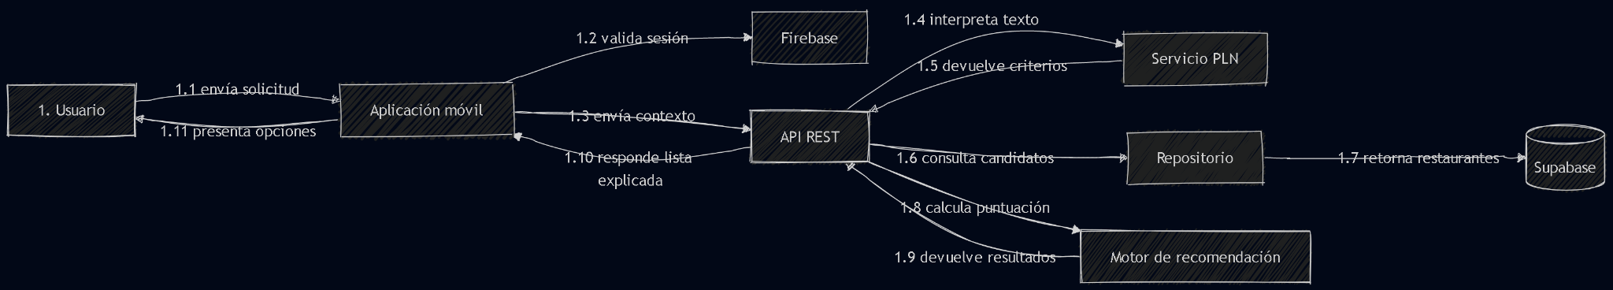
Nota. Elaboración propia, 2026.

5.1.8 Diagrama de clases
El diagrama de clases permitirá representar las principales entidades que serán manejadas dentro del sistema.
De acuerdo con las características planteadas para AntojosGo, pueden considerarse inicialmente las siguientes clases:
- Usuario
Representará a la persona que utiliza la aplicación.
Entre sus posibles atributos se encuentran:
- identificador;
- preferencias gastronómicas;
- historial de interacción;
- ubicación, cuando sea autorizada.
- Restaurante
Representará cada establecimiento gastronómico disponible dentro de la aplicación.
Podrá almacenar datos como:
- identificador;
- nombre;
- dirección;
- ubicación geográfica;
- tipo de comida;
- horario;
- rango de precios;
- valoración.
El proyecto ya contempla diferentes establecimientos ubicados en zona 3 de Quetzaltenango como posibles fuentes iniciales de información gastronómica.
- Platillo
Representará un alimento u opción gastronómica disponible en un restaurante.
Podrá contener:
- nombre;
- descripción;
- categoría;
- precio;
- disponibilidad;
- restaurante asociado.
- Preferencia
Permitirá representar criterios asociados con los gustos del usuario.
Entre ellos podrán encontrarse:
- tipo de comida;
- rango de precio;
- preferencias registradas;
- criterios utilizados en búsquedas anteriores.
- Recomendación
Representará el resultado generado por el sistema después de analizar la información del usuario.
Podrá relacionar:
- usuario;
- restaurante;
- platillo;
- criterios utilizados;
- nivel de coincidencia;
- fecha de generación.
- Interacción
Permitirá almacenar datos relacionados con la utilización de una recomendación, por ejemplo, si fue visualizada, seleccionada o descartada.
Esta información podrá ser útil durante la etapa de evaluación del sistema, porque el proyecto contempla medir el comportamiento del usuario, las sugerencias aceptadas o rechazadas y el nivel de interacción.
Figura 9. Diagrama de clases del dominio de AntojosGo
El diagrama presenta las clases del dominio, sus atributos principales y las relaciones entre ellas.
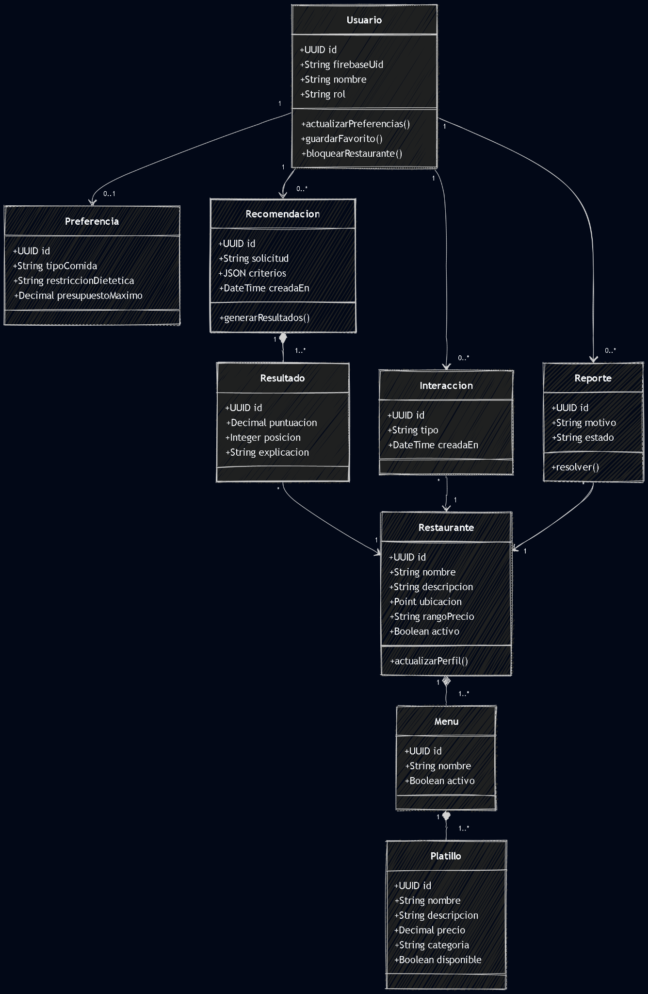
Nota. Elaboración propia, 2026.

5.1.9 Diagrama de objetos
El diagrama de objetos representa una instancia concreta del diagrama de clases en un momento determinado. Para AntojosGo, el caso representativo es un usuario que busca «pepián» cerca del Parque Central y recibe como resultado la sede publicada de un restaurante con su platillo, su precio y la distancia calculada. [PENDIENTE: elaborar e insertar la figura del diagrama de objetos]

5.1.10 Diagrama de componentes
El diagrama de componentes representará la organización general de AntojosGo y la forma en que sus principales módulos se relacionan entre sí.
El sistema podrá dividirse conceptualmente en los siguientes componentes:
- Aplicación móvil: Será el punto principal de interacción con el usuario y permitirá ingresar solicitudes, consultar recomendaciones y visualizar información relacionada con los establecimientos.
- Módulo de procesamiento de lenguaje natural: Será responsable de interpretar el texto proporcionado por el usuario e identificar información útil para el proceso de recomendación.
- Motor de recomendaciones: Será responsable de analizar los criterios obtenidos y seleccionar las opciones gastronómicas que presenten una mayor relación con las necesidades del usuario.
- Módulo de geolocalización: Permitirá obtener la ubicación autorizada del dispositivo y utilizarla como criterio para determinar la cercanía de los establecimientos.
- Base de datos: Almacenará la información necesaria para el funcionamiento del prototipo, como restaurantes, platillos, precios, ubicaciones, valoraciones, preferencias e información requerida para generar las recomendaciones.
- Servicios externos: Podrán incluir los servicios necesarios para representar mapas o trabajar con información geográfica.
Figura 10. Diagrama de componentes de AntojosGo
El diagrama muestra los componentes del sistema y las interfaces por las que se comunican.
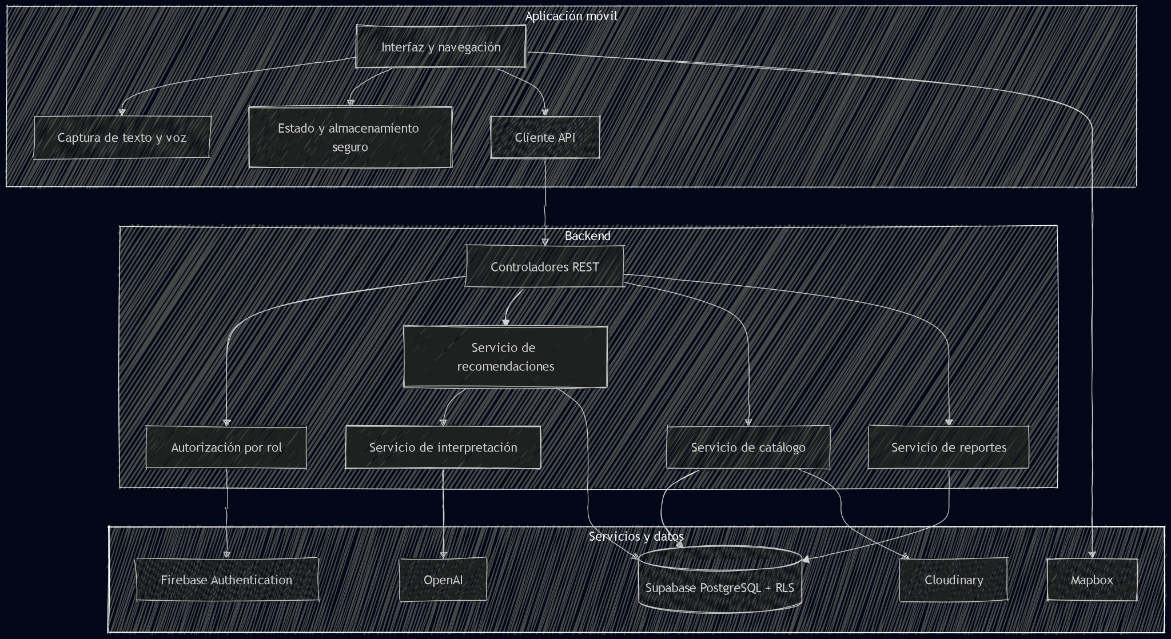
Nota. Elaboración propia, 2026.
No se incluyen en esta arquitectura módulos de pagos o pedidos, porque estas funciones quedan fuera del alcance del prototipo inicial.

5.1.11 Diagrama entidad-relación
El modelo entidad-relación organiza los datos necesarios para registrar usuarios, preferencias, restaurantes, platillos, recomendaciones e interacciones. Las relaciones mostradas respaldan las consultas del motor de recomendaciones.
Figura 11. Modelo entidad-relación de AntojosGo
El modelo presenta las entidades persistentes, sus atributos y las relaciones que respaldan las consultas del sistema.
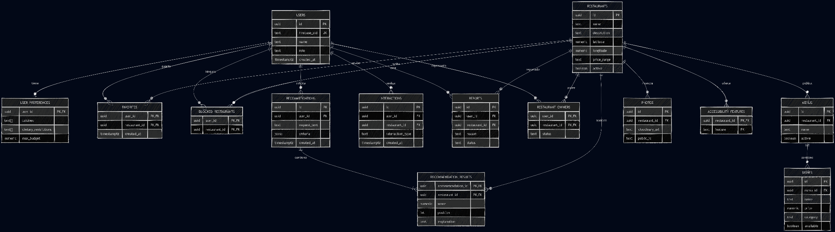
Nota. Elaboración propia, 2026.

5.1.12 Diagrama de infraestructura y despliegue
La infraestructura separa la aplicación móvil, los servicios de procesamiento, el almacenamiento de datos y los servicios de ubicación. Esta distribución permite identificar dónde se ejecuta cada componente y cómo se comunican durante una solicitud.
Figura 12. Infraestructura y despliegue de AntojosGo
El diagrama indica en qué nodo se ejecuta cada componente y los protocolos de comunicación entre ellos.
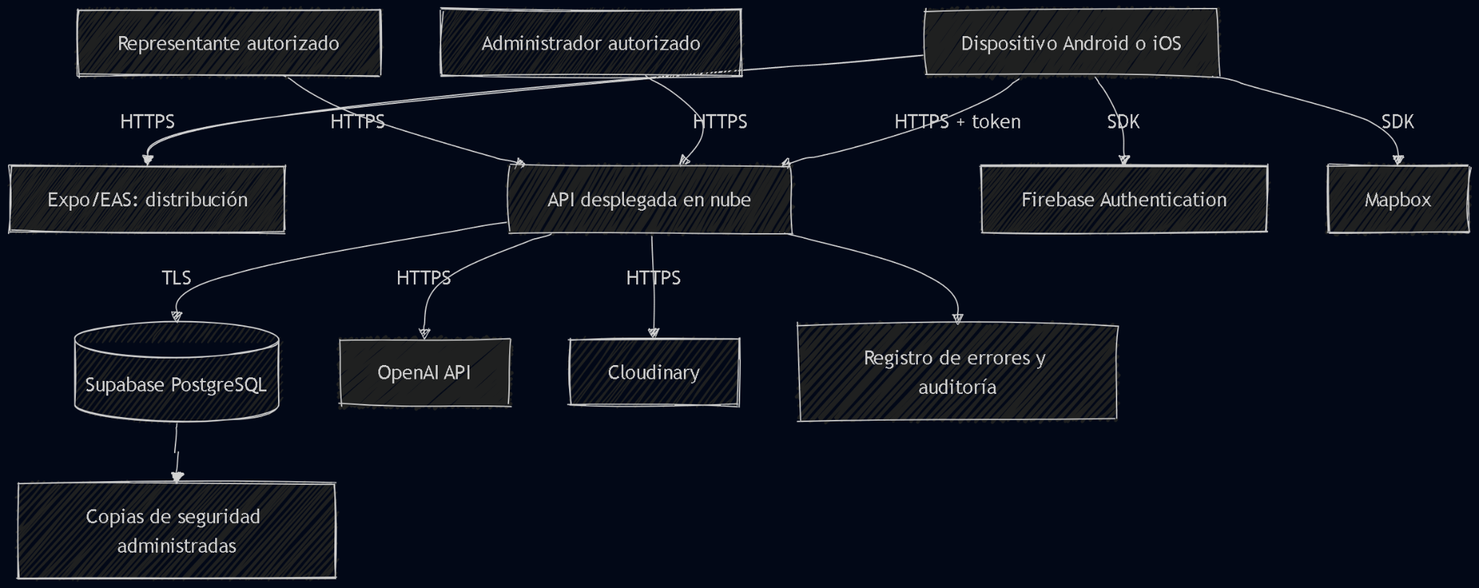
Nota. Elaboración propia, 2026.

5.2 Maquetación
La interfaz de AntojosGo tendrá como objetivo facilitar el proceso de selección gastronómica al reducir al mínimo la cantidad de pasos necesarios para llegar a una recomendación.
Debido a que la aplicación está orientada también a usuarios que no saben con claridad qué desean comer, la pantalla principal deberá favorecer una interacción sencilla y directa.
El diseño deberá priorizar tres características principales: claridad, simplicidad y rapidez de interacción. Estas características también mantienen relación con el marco teórico del proyecto, donde se establece la importancia de reducir la carga cognitiva y facilitar el proceso de toma de decisiones.
La navegación deberá evitar presentar una cantidad excesiva de opciones en una misma pantalla. En su lugar, el sistema deberá guiar al usuario progresivamente desde la expresión de su necesidad hasta la presentación de las recomendaciones.

5.2.1 Pantalla principal
La pantalla principal será el primer punto de interacción del usuario con AntojosGo.
Esta pantalla deberá permitir ingresar una solicitud mediante lenguaje natural. Algunos ejemplos de interacción podrían ser:
- «Quiero comer algo barato.»
- «Quiero algo caliente.»
- «No sé qué quiero comer.»
- «Quiero comida mexicana cerca.»
- «Quiero algo rápido y no muy caro.»
El objetivo será que el usuario pueda expresarse de una manera similar a como lo haría en una conversación cotidiana, sin que necesariamente deba seleccionar una categoría desde el inicio.

5.2.2 Pantalla de preferencias y filtros
Esta pantalla permitirá al usuario indicar criterios adicionales para mejorar las recomendaciones.
Los filtros deberán corresponder a las variables ya contempladas dentro del proyecto, principalmente:
- tipo de comida;
- presupuesto;
- distancia;
- valoración;
- preferencias gastronómicas.
Los criterios seleccionados serán utilizados junto con la solicitud original para mejorar la pertinencia de los resultados.

5.2.3 Pantalla de recomendaciones
La pantalla de recomendaciones presentará las alternativas determinadas por el sistema.
Cada opción deberá mostrar información suficiente para facilitar la decisión del usuario sin obligarlo a consultar múltiples pantallas.
Entre los elementos que podrían presentarse se encuentran:
- nombre del restaurante;
- tipo de comida;
- opción o platillo sugerido;
- rango de precio;
- distancia;
- valoración;
- ubicación.
Las recomendaciones deberán presentarse de manera ordenada, con énfasis en las alternativas que presenten mayor relación con la solicitud realizada.

5.2.4 Detalle del restaurante
Al seleccionar una recomendación, el usuario podrá acceder a una vista con información adicional del establecimiento.
Esta pantalla podrá incluir información como nombre, dirección, ubicación, categoría gastronómica, rango de precios, horarios y valoraciones disponibles.
Cuando la aplicación disponga de información geográfica suficiente, también podrá ofrecer al usuario una referencia visual de la ubicación del establecimiento.

5.2.5 Disposición, colores y tipografía
Como parte del proceso de diseño se elaboraron maquetas, conocidas como mockups, que permiten representar visualmente las principales pantallas de AntojosGo antes de completar su implementación.
Las maquetas incluyen como mínimo:
- pantalla principal;
- ingreso de solicitud;
- filtros y preferencias;
- resultados de recomendación;
- detalle del restaurante;
- visualización de ubicación.
Su función es validar la organización de la información, la navegación entre pantallas y la facilidad con la que el usuario puede completar las acciones principales.
La maquetación define la disposición del contenido en cada pantalla. El logotipo de AntojosGo se ubica en la esquina superior izquierda y el menú lateral agrupa las secciones Descubrir, Para ti, Explorar mapa, Mis favoritos y Mi perfil, con la zona activa siempre visible en la parte superior. La paleta combina un tono terracota para las acciones principales, un verde oscuro para las áreas destacadas y un fondo crema que reduce el contraste excesivo; los colores se eligieron por su asociación con la comida tradicional y para mantener una lectura cómoda. La tipografía es sans serif, de trazo limpio, con títulos de mayor peso para jerarquizar la información.

5.3 Prototipo
El prototipo no funcional muestra la versión visual final de las pantallas diseñadas antes de su implementación. Las figuras 13 a 20 presentan las pantallas principales de AntojosGo.
Figura 13. Pantalla de bienvenida
La pantalla presenta la propuesta de valor de la aplicación y los accesos para iniciar sesión o crear una cuenta.
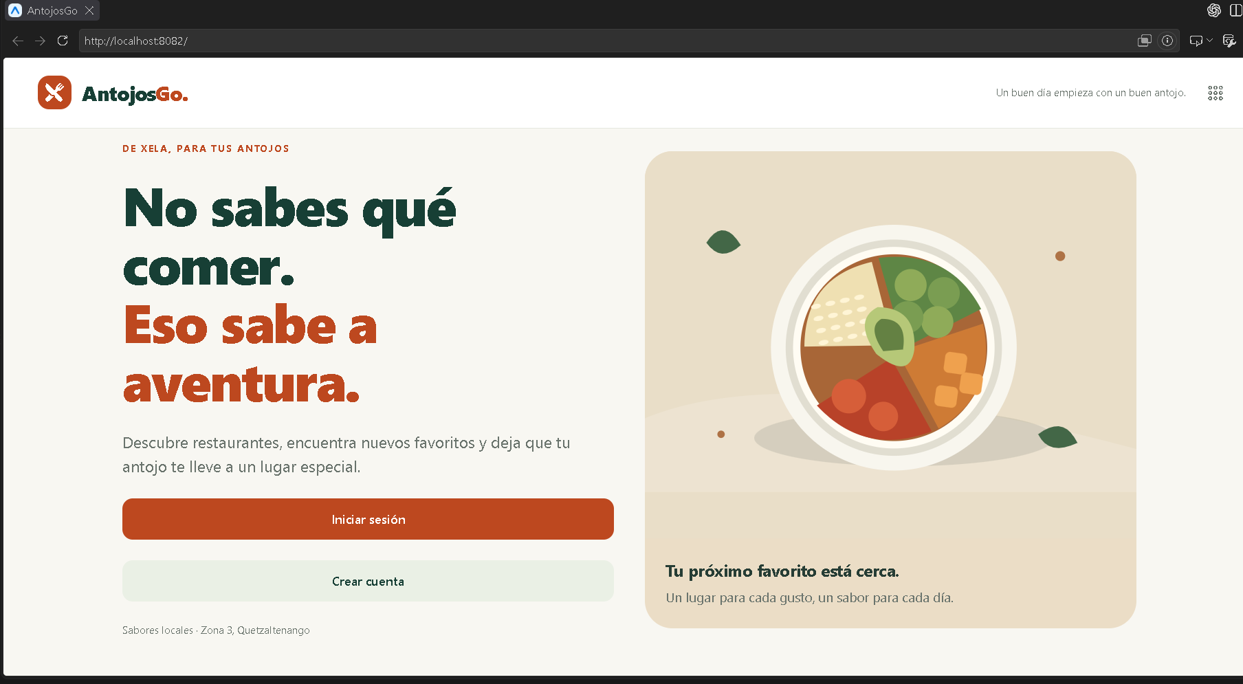
Nota. Elaboración propia, 2026.
Figura 14. Pantalla principal para expresar un antojo
El usuario escribe lo que desea comer en el campo central y puede activar la opción Sorpréndeme.
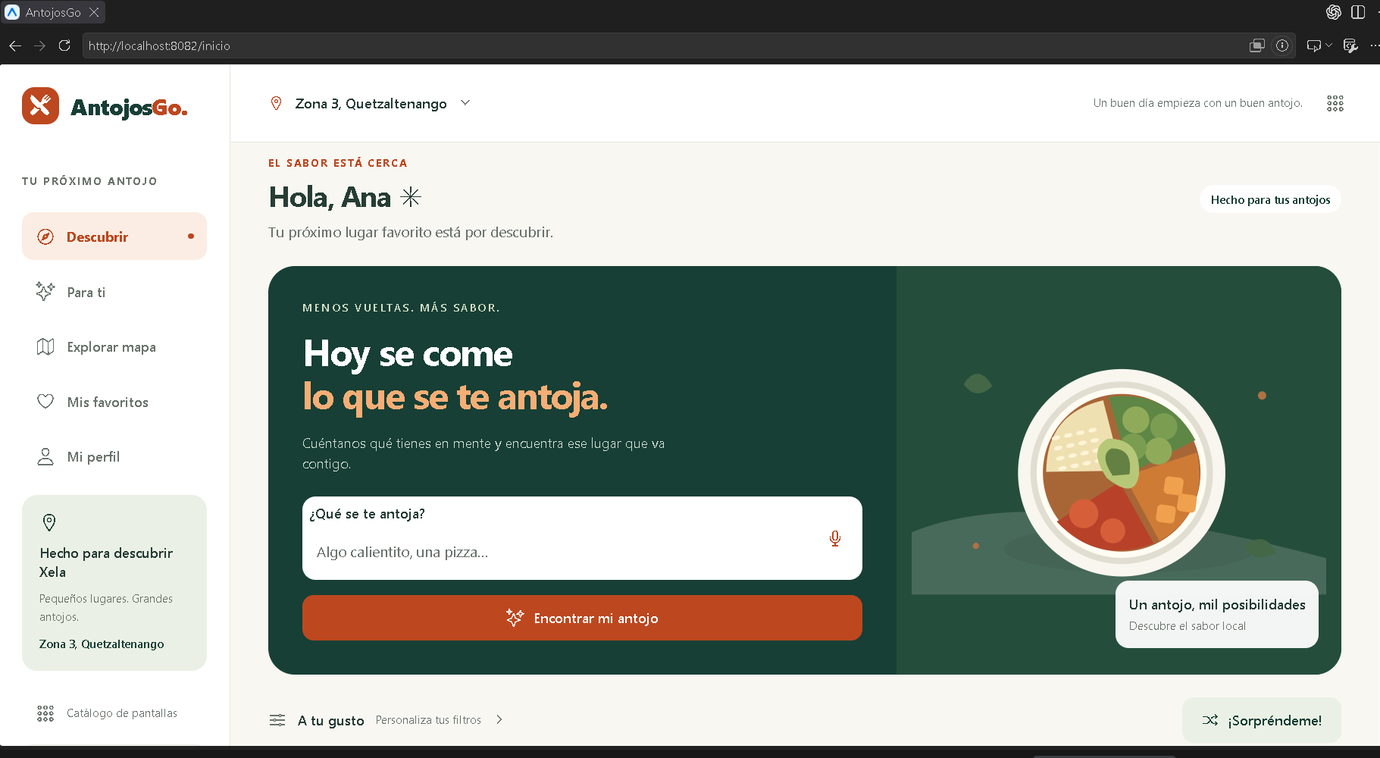
Nota. Elaboración propia, 2026.
Figura 15. Pantalla de recomendaciones para el usuario
Cada tarjeta muestra la categoría, la valoración, la distancia, el rango de precio y el motivo de la recomendación.
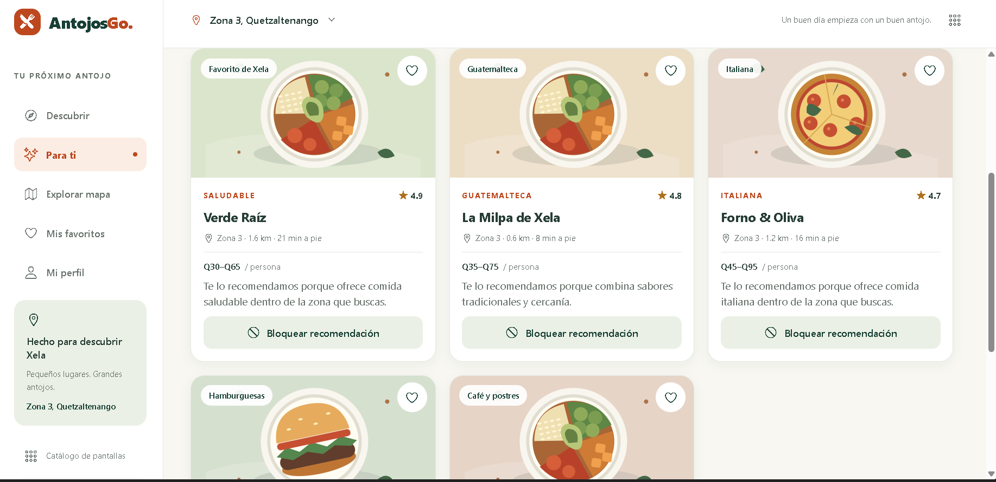
Nota. Elaboración propia, 2026.
Figura 16. Detalle del restaurante, información general
La parte superior del detalle presenta la imagen, la categoría, la valoración y los datos de ubicación del establecimiento.
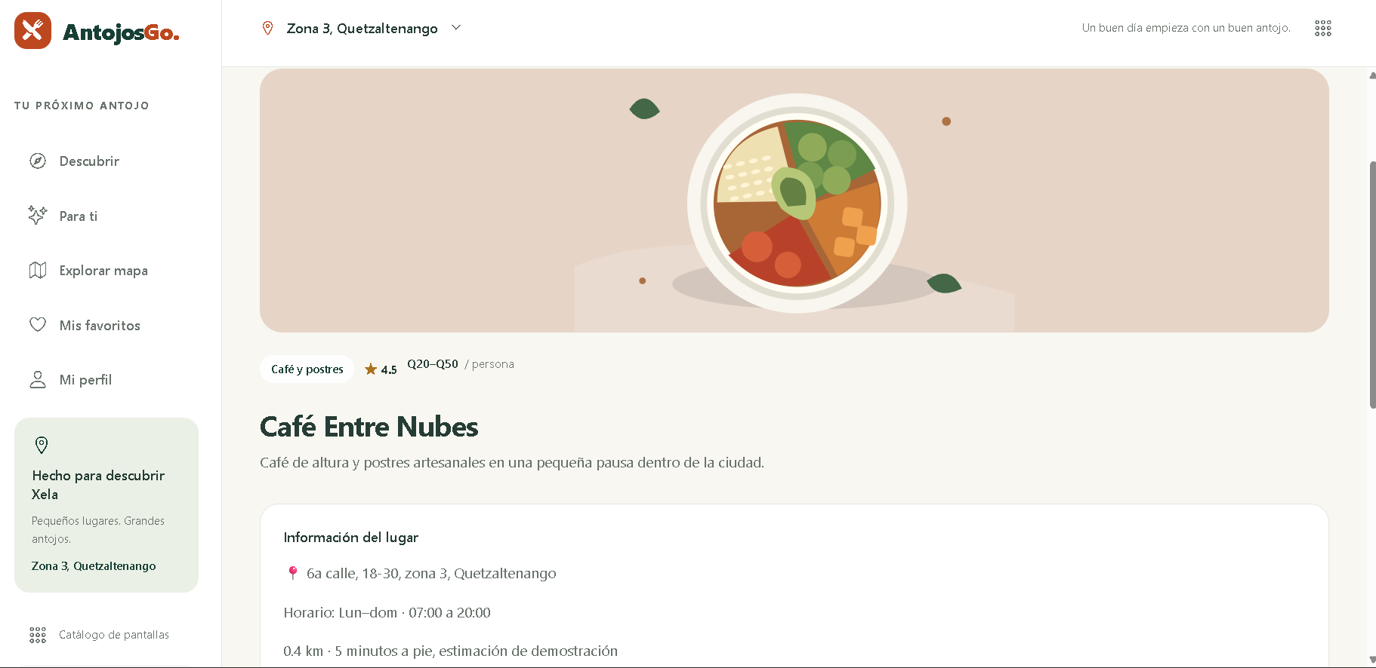
Nota. Elaboración propia, 2026.
Figura 17. Detalle del restaurante, información del lugar y menú
La vista muestra la dirección, el horario, la distancia estimada, los servicios disponibles y un vistazo al menú.
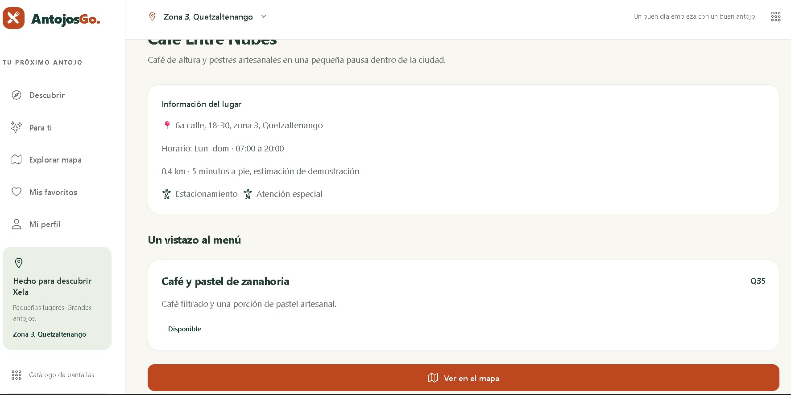
Nota. Elaboración propia, 2026.
Figura 18. Detalle del restaurante, acciones disponibles
Desde el detalle el usuario puede ver el lugar en el mapa, guardarlo en favoritos o reportar información incorrecta.
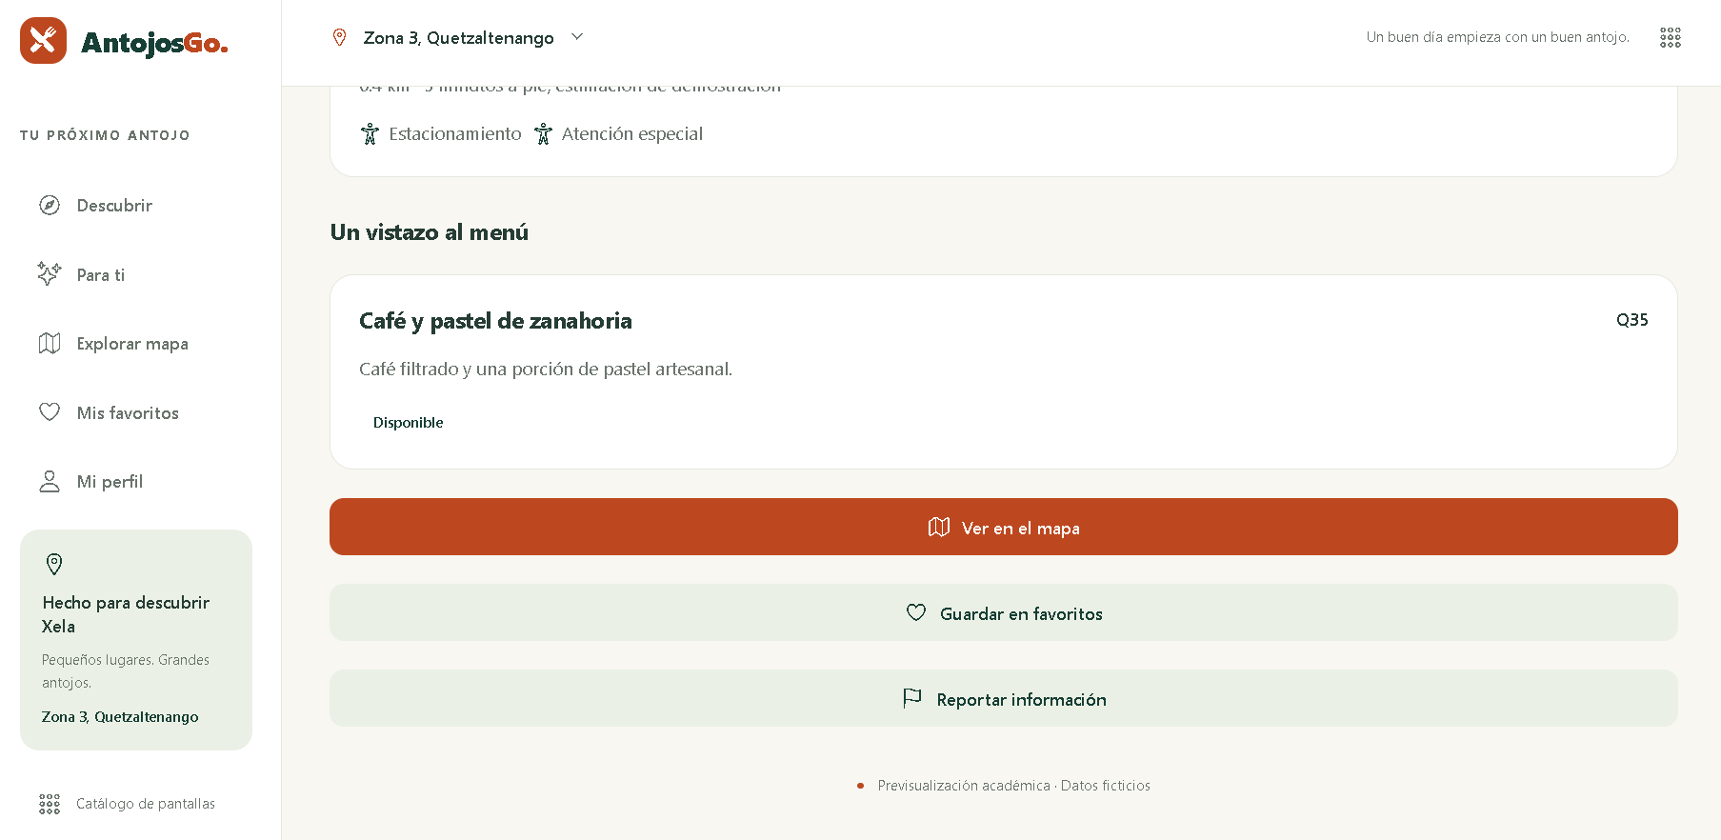
Nota. Elaboración propia, 2026.
Figura 19. Pantalla de favoritos
La pantalla reúne los lugares guardados por el usuario y ofrece un acceso para descubrir restaurantes cuando la lista está vacía.
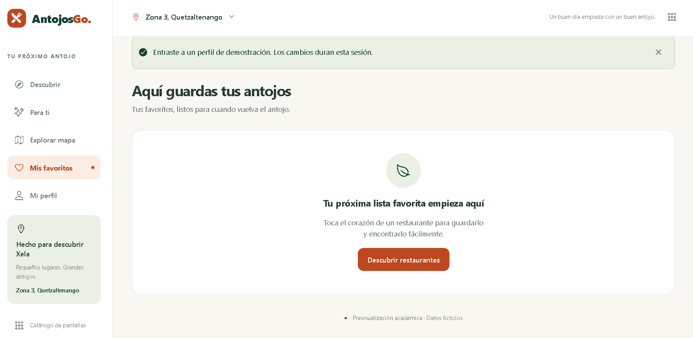
Nota. Elaboración propia, 2026.
Figura 20. Pantalla de exploración en el mapa
El mapa muestra los restaurantes registrados en la zona 3 y, debajo, la información del lugar seleccionado.
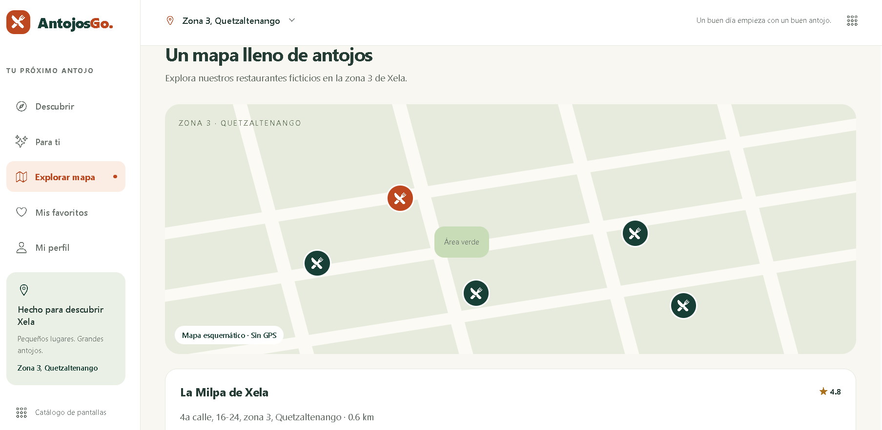
Nota. Elaboración propia, 2026.

CAPÍTULO 6
PRUEBAS, IMPLEMENTACIÓN Y MEJORAS
Este capítulo documenta la fase de pruebas y sus resultados, el plan de capacitación para los restaurantes, la configuración necesaria para ejecutar el sistema, la puesta en funcionamiento por fases con los errores detectados y sus soluciones, y las mejoras que se proponen a partir del alcance alcanzado.

6.1 Pruebas
Las pruebas se organizaron en varios niveles para verificar tanto el funcionamiento individual de cada componente como el recorrido completo de los usuarios. Se emplearon el ejecutor de pruebas integrado en Node.js, el compilador de TypeScript, un script de integración contra la API con cuentas reales, consultas de verificación sobre la base de datos, un emulador de Android y un navegador sin interfaz gráfica.

6.1.1 Pruebas unitarias automáticas
Las pruebas unitarias se ejecutan con el comando npm test, que corre el ejecutor node --test sobre la carpeta tests del proyecto. La tabla 4 resume los archivos de prueba, la cantidad de casos de cada uno y los aspectos que verifican.
Tabla 4. Pruebas unitarias automáticas por archivo
Las pruebas verifican contratos de datos, manejo de errores, tiempos límite y adaptadores sin depender de la base de datos real.
Archivo | Casos | Aspectos verificados
architecture.test.cjs | 1 | Los contratos compartidos no importan interfaz, código de servidor ni clientes de base de datos
auth.test.cjs | 7 | Validación de coordenadas, sedes, perfil de negocio, registro, inicio de sesión y mensajes de error
auth-integration.test.cjs | 5 | Comportamiento del SDK de Supabase Auth ante cuotas de correo, caídas del servidor, esperas y cierre de sesión
bounded-fetch.test.cjs | 2 | Tiempo límite de las peticiones y conservación de errores sin reintentar mutaciones
catalog.test.cjs | 5 | Conversión de distancias, delegación de filtros a la base de datos, errores y menú público
demo.test.cjs | 4 | Catálogo vacío sin credenciales, funciones auxiliares y cálculo de distancia
menu.test.cjs | 3 | Normalización y rechazo de precios, y actualización parcial de platillos
server-url.test.cjs | 2 | Validación de la dirección del servidor que se configura en la aplicación
services.test.cjs | 5 | Aislamiento entre servicios, errores sin detalles internos y respuestas vacías o inválidas
Total | 34
Nota. Elaboración propia, 2026.
En la ejecución del 5 de octubre de 2026 se aprobaron los 34 casos, sin fallos, en un tiempo aproximado de 8.4 segundos.

6.1.2 Verificación de tipos
El backend, la web y la aplicación móvil están escritos en TypeScript. Los comandos npm run typecheck y npm run mobile:typecheck ejecutan el compilador sin generar archivos y detectan errores de tipos antes de la ejecución. Ambas verificaciones se ejecutaron al cierre de cada fase de implementación y, en la ejecución del 5 de octubre de 2026, se aprobaron sin errores.

6.1.3 Pruebas de integración de la API
La prueba de integración se ejecuta con el comando npm run test:api contra el backend en funcionamiento. Utiliza dos cuentas reales: la cuenta A, propietaria de un restaurante de prueba, y la cuenta B, sin negocios, que intenta acceder a los datos de A. También realiza peticiones sin sesión. La tabla 5 agrupa las comprobaciones que contiene el script.
Tabla 5. Comprobaciones de la prueba de integración de la API
Cada comprobación compara el código de respuesta obtenido con el esperado. Un resultado distinto detiene la prueba.
Grupo | Comprobación | Resultado esperado
Autenticación | Petición sin token | 401 con identificador de petición
Autenticación | Token falsificado | 401
Aislamiento | B lista restaurantes | No aparecen los de A
Aislamiento | B lee o renombra el restaurante de A | 404
Aislamiento | B crea, edita o borra platillos de A | 404
Aislamiento | B publica o despublica una sede de A | 404
Aislamiento | B solicita una URL de subida para un platillo de A | 404
Validación | Identificador con formato inválido | 400
Validación | Cuerpo que no es JSON | 415
Validación | Creación de sede sin cabecera Idempotency-Key | 400
Validación | Precio escrito como «12,5» | Se guarda como 12.5
Validación | Precio igual a cero | 400
Validación | Intento de cambiar el restaurante de un platillo | Campo ignorado
Archivos | Solicitud de subida de un archivo que no es imagen | 400
Archivos | Archivo con extensión JPEG y contenido de texto | Rechazado tras la subida
Archivos | Ruta fuera de la carpeta del platillo | Rechazada
Archivos | Imagen JPEG real | Se vincula la URL pública
Público | Detalle de una sede publicada | Solo platillos publicados
Público | Búsqueda sin token | 200 con lista de resultados
Limpieza | A elimina su platillo y repite la eliminación | 200 y luego 404
Nota. Elaboración propia, 2026.
El 2 de octubre de 2026 se aprobaron las 18 comprobaciones que tenía el script en esa fecha. Con la incorporación de las fotografías se añadieron las comprobaciones de archivos, hasta llegar a 23. [PENDIENTE: ejecutar npm run test:api con las cuentas de prueba y registrar el resultado de las 23 comprobaciones]

6.1.4 Pruebas de seguridad en la base de datos
Además de las validaciones del backend, la base de datos aplica políticas de seguridad a nivel de fila, conocidas como RLS, que funcionan como segunda barrera. Para comprobarlas se realizaron peticiones directas a Supabase con la clave pública, sin pasar por el backend. La tabla 6 presenta los resultados.
Tabla 6. Resultados de las pruebas de seguridad en la base de datos
Los códigos 42501, 23514 y P0002 corresponden a errores de PostgreSQL por permiso denegado, restricción incumplida y registro no encontrado.
Escenario | Resultado obtenido
Usuario sin sesión consulta las tablas de restaurantes, sedes y platillos | Rechazado (42501)
Cuenta B lee, cambia el precio o borra un platillo de A | Sin efecto: respuesta vacía
Cuenta B inserta un platillo en el restaurante de A | Rechazado por RLS (42501)
El propietario intenta cambiar el restaurante de un platillo | Rechazado (42501)
El propietario guarda un precio de cero de forma directa | Rechazado por restricción (23514)
Cuenta B publica o despublica una sede de A | Rechazado (P0002)
Cuenta B escribe directamente el estado de una sede | Rechazado (42501)
Publicar una sede sin ubicación | Rechazado
Platillo en borrador dentro de una sede publicada | No visible para el público
Nota. Elaboración propia, 2026.

6.1.5 Pruebas de búsqueda por texto y distancia
La búsqueda se verificó con datos de prueba en la base de datos y a través de la API. La tabla 7 resume los casos evaluados.
Tabla 7. Resultados de las pruebas de búsqueda
Las pruebas confirman que los filtros y el orden se aplican en PostgreSQL y que los borradores nunca se muestran al público.
Consulta | Resultado obtenido
Radio de 2 km desde el Parque Central de Quetzaltenango | Devuelve la sede publicada a 0.62 km
Radio de 2 km desde la Ciudad de Guatemala | Sin resultados
Texto «PEPIAN», «pepián» y «platos fuertes» | Devuelve QA Antojos Cocina
Texto «sushi» | Sin resultados
Texto «%» | No coincide con todos los registros
Sede en borrador | No aparece en la búsqueda
Platillo en borrador | No hace aparecer la sede; al publicarlo, sí
Nota. Elaboración propia, 2026.

6.1.6 Pruebas funcionales en el emulador
El recorrido completo de la aplicación móvil se probó en el emulador Medium_Phone_API_36.1 con Android API 36 y Expo Go 57.0.9, con una cuenta de prueba nueva. El recorrido verificado fue el siguiente:
1) Registro de la cuenta e inicio de sesión.
2) Búsqueda con la lista de sedes publicadas y consulta del detalle.
3) Creación del negocio QA Antojos Cocina y edición de su descripción.
4) Creación de la sede Sede QA Zona 3, que queda como borrador privado.
5) Registro de la ubicación con el botón Usar mi ubicación actual.
6) Alta del platillo Pepián con precio «35,50», que se guarda como Q35.50 y oculto; edición del precio a Q42.00; publicación en el menú y marca de agotado.
7) Publicación de la sede y búsqueda de «pepian», que devuelve únicamente QA Antojos Cocina con su menú.
8) Cierre y reapertura de la aplicación, con los datos conservados.

6.1.7 Pruebas de la web del restaurante
La web del restaurante, disponible en la ruta /restaurant, se verificó en un navegador sin interfaz gráfica. Se completó el mismo recorrido del propietario: perfil, sedes, ubicación con el mapa de Leaflet, publicación y menú, sin errores en la consola. También se comprobó que los cambios hechos en la web se reflejan en la aplicación móvil y viceversa, porque ambas consumen la misma API.

6.1.8 Pruebas con usuarios
Las pruebas con usuarios siguen el procedimiento descrito en el capítulo 3: medición previa, uso de la aplicación, medición posterior y entrevista a un grupo seleccionado. [PENDIENTE: realizar las pruebas con el grupo de usuarios y registrar el tiempo promedio de decisión antes y después, el porcentaje de solicitudes interpretadas correctamente, el porcentaje de recomendaciones aceptadas, la satisfacción promedio y la utilidad percibida de la cercanía]

6.1.9 Resultados de las pruebas
La tabla 8 consolida los resultados obtenidos hasta el cierre de este documento.
Tabla 8. Resumen de resultados de las pruebas
Las pruebas técnicas se aprobaron en su totalidad; las pruebas con usuarios están pendientes de ejecución.
Tipo de prueba | Cantidad | Resultado
Unitarias automáticas | 34 casos | 34 aprobados
Verificación de tipos | 2 proyectos | Aprobada
Integración de la API | 23 comprobaciones | [PENDIENTE: resultado de la nueva ejecución]
Seguridad en la base de datos | 9 escenarios | 9 conformes
Búsqueda por texto y distancia | 7 casos | 7 conformes
Recorrido en emulador | 8 pasos | Completado
Recorrido en la web | 1 recorrido | Completado sin errores
Pruebas con usuarios | [PENDIENTE] | [PENDIENTE]
Nota. Elaboración propia, 2026.

6.2 Capacitación
La capacitación está dirigida a las personas que administran la información de los restaurantes participantes, porque la calidad de las recomendaciones depende de que la ubicación, el menú y los precios estén completos y actualizados. Los comensales no requieren una capacitación formal, porque la aplicación guía cada paso; por eso para ellos se prepara una breve demostración durante las pruebas con usuarios.

6.2.1 Plan de capacitación
El plan se imparte de forma presencial en cada restaurante, con el teléfono, la tableta o la computadora que el negocio utilizará a diario. La tabla 9 presenta las sesiones, su duración y el puesto al que se dirigen.
Tabla 9. Plan de capacitación para los restaurantes
El plan suma tres horas y media por restaurante, distribuidas en cuatro sesiones cortas para no interrumpir la operación del negocio.
Sesión | Puesto | Duración | Contenido
1. Cuenta y negocio | Propietario | 60 min | Crear la cuenta, iniciar sesión, registrar el restaurante y editar el perfil
2. Sedes y ubicación | Propietario o encargado | 60 min | Agregar sedes, marcar la ubicación en el mapa, publicar y despublicar
3. Menú y fotografías | Encargado de menú o de caja | 60 min | Agregar platillos y precios, mostrar u ocultar, marcar agotado y subir fotografías
4. Buenas prácticas | Propietario | 30 min | Seguridad de la cuenta, actualización de datos, solución de problemas y preguntas
Nota. Elaboración propia, 2026.

6.2.2 Guía para el propietario del restaurante
Como material de apoyo se entrega una guía impresa con los pasos esenciales para mantener la información del restaurante en AntojosGo:
1) Ingresar a la web del restaurante o a la aplicación e iniciar sesión, o crear una cuenta nueva.
2) Seleccionar Registrar restaurante; el negocio aparece en Mis restaurantes.
3) En Editar perfil, escribir el nombre y la descripción del negocio.
4) En Sedes, agregar una sede con su nombre, departamento, municipio y dirección. La sede queda como borrador privado.
5) Seleccionar la ubicación con un clic en el mapa, escribir las coordenadas o usar la ubicación actual, y confirmar.
6) Publicar la sede; a partir de ese momento los comensales la encuentran en la búsqueda.
7) En Menú, agregar los platillos con nombre y precio. Se crean ocultos; con Mostrar se hacen visibles en todas las sedes publicadas.
8) Usar Marcar agotado cuando un platillo no esté disponible por el día, en lugar de eliminarlo.
9) Revisar la información al menos una vez por semana y actualizar precios y horarios cuando cambien.

6.2.3 Costos de la capacitación
La tabla 10 presenta el detalle de costos por hora y por concepto para la capacitación de cada restaurante.
Tabla 10. Costos de la capacitación por restaurante
Los costos se calculan por restaurante y por sesión impartida.
Concepto | Cantidad | Costo unitario | Total
Horas de instructor | 3.5 horas | [PENDIENTE: Q por hora] | [PENDIENTE]
Guía impresa | 1 ejemplar | [PENDIENTE] | [PENDIENTE]
Transporte | 4 visitas | [PENDIENTE] | [PENDIENTE]
Total |  |  | [PENDIENTE]
Nota. Elaboración propia, 2026.
Al finalizar la capacitación, cada restaurante firma una carta de constancia, que se incluye en los anexos. [PENDIENTE: carta de constancia firmada por el restaurante]

6.3 Configuración de la aplicación
Esta sección describe la configuración de software y hardware necesaria para ejecutar AntojosGo: los programas requeridos, las variables de entorno, la base de datos con sus migraciones, el arranque del backend y la compilación de la aplicación Android.

6.3.1 Requisitos de hardware y software
La tabla 11 presenta los programas necesarios para ejecutar el backend y compilar la aplicación móvil en una computadora con Windows.
Tabla 11. Requisitos de software para el desarrollo y la compilación
Además de estos programas, la compilación del APK necesita al menos 15 GB libres en disco y las rutas largas de Windows activadas.
Programa | Versión | Uso
Node.js | 22 | Backend, web y herramientas de Expo
JDK de Eclipse Adoptium | 17 | Compilación del APK
Android SDK con Android Studio | API 36 | Compilación del APK y emulador
ninja | 1.12.1 | Compilación de código nativo con rutas largas en Windows
Expo Go | 57.0.9 | Pruebas de desarrollo en el emulador
Nota. Elaboración propia, 2026.

6.3.2 Variables de entorno
La configuración sensible se guarda en archivos .env.local que no se incluyen en el repositorio ni se comparten. La tabla 12 indica únicamente los nombres de las variables y su propósito.
Tabla 12. Variables de entorno del sistema
Las claves privadas del servidor nunca se colocan en variables con prefijo NEXT_PUBLIC o EXPO_PUBLIC, porque esas variables quedan visibles en el cliente.
Archivo | Variable | Propósito
.env.local (raíz) | NEXT_PUBLIC_SUPABASE_URL | Dirección del proyecto de Supabase
.env.local (raíz) | NEXT_PUBLIC_SUPABASE_PUBLISHABLE_KEY | Clave pública del proyecto
mobile/.env.local | EXPO_PUBLIC_SUPABASE_URL | Dirección del proyecto de Supabase para la aplicación
mobile/.env.local | EXPO_PUBLIC_SUPABASE_ANON_KEY | Clave pública para el inicio de sesión
mobile/.env.local | EXPO_PUBLIC_API_URL | Dirección del backend
Nota. Elaboración propia, 2026.

6.3.3 Base de datos y migraciones
La base de datos es PostgreSQL en un proyecto de Supabase con las extensiones PostGIS y unaccent. Cada cambio de esquema se guarda como un archivo de migración en la carpeta supabase/migrations y se aplica desde el editor SQL de Supabase. Después de cada migración se revisa la sección de asesores de seguridad del panel. La tabla 13 presenta las migraciones aplicadas.
Tabla 13. Migraciones aplicadas a la base de datos
Las migraciones se aplican en orden cronológico y no contienen operaciones destructivas sobre datos existentes.
Migración | Propósito
public_catalog_v2 | Catálogo público mediante funciones con columnas limitadas, sin permisos directos de tabla para usuarios anónimos; búsqueda por radio con PostGIS e índice GiST
menu_foods | Restricciones, permisos y cuatro políticas de propietario para la tabla de platillos
branch_publish_and_public_menu | Funciones para publicar sedes y consultar el menú público
search_dishes | Búsqueda por nombre o categoría de platillos sin distinguir acentos ni mayúsculas
dish_images | Contenedor de fotografías en Supabase Storage con límite de 5 MB y formatos JPEG, PNG y WebP
Nota. Elaboración propia, 2026.

6.3.4 Ejecución del backend y la web
El backend y la web se ejecutan en un solo servidor de Next.js en el puerto 3000 con el comando npm run dev. El servidor atiende la API en la ruta /api/v1 y la web del restaurante en /restaurant. Para comprobar el funcionamiento se consulta la dirección /api/v1/catalog/search?q=a, que debe responder con una lista de resultados en formato JSON.
Para que un teléfono en la misma red Wi-Fi alcance el servidor, se reserva una dirección IP fija para la computadora en el router y se crea una regla en el firewall de Windows que abre el puerto 3000 únicamente para la subred local.

6.3.5 Compilación e instalación del APK
La aplicación Android se compila con Expo y Gradle. Antes de compilar se definen las variables EXPO_PUBLIC_API_URL, con la dirección del backend que queda grabada en el APK; ALLOW_HTTP_API, que permite HTTP sin cifrar solo en compilaciones locales; NINJA_PATH, para las rutas largas, y de forma opcional GOOGLE_MAPS_ANDROID_KEY, que activa el mapa. Luego se ejecutan los comandos npx expo prebuild --platform android y gradlew assembleRelease para la arquitectura arm64-v8a.
La compilación tarda entre 6 y 15 minutos y genera un APK de 41 MB para teléfonos ARM64. Para instalarlo, el archivo se copia al teléfono y se autoriza la instalación de aplicaciones de origen desconocido únicamente para la aplicación con la que se abre. La aplicación declara el paquete com.antojosgo.mobile y los permisos de ubicación aproximada y precisa.

6.4 Implementación
La implementación de AntojosGo siguió la metodología iterativa e incremental descrita en el capítulo 4. Cada fase terminó con pruebas automáticas, verificación de tipos, una prueba manual en el emulador o en el navegador y un registro en el documento de estado del proyecto.

6.4.1 Tecnologías utilizadas
La tabla 14 presenta las tecnologías empleadas en cada capa del sistema. La combinación cumple con los requerimientos técnicos del curso: React en el frontend y un backend en Node.js con Next.js API Routes. Express se evaluó y se descartó de forma deliberada, porque las rutas de API de Next.js cubren las necesidades del proyecto sin un servidor adicional.
Tabla 14. Tecnologías utilizadas por capa
Todas las capas comparten TypeScript y los mismos contratos de datos validados con zod.
Capa | Tecnología
Frontend web: panel del restaurante y vista del cliente | React 19 con Next.js 15, TypeScript y Tailwind CSS 4
Aplicación móvil Android | React Native 0.86 con Expo 57, expo-router y TypeScript
Backend | Node.js: API REST versionada en /api/v1 con Next.js API Routes, TypeScript y validación con zod
Base de datos | PostgreSQL en Supabase con PostGIS para búsquedas por distancia y RLS como segunda barrera de seguridad
Autenticación | Supabase Auth: el cliente inicia sesión y el backend verifica el token JWT en cada petición
Fotografías | Supabase Storage con URLs firmadas para la subida
Mapas | Leaflet con OpenStreetMap en la web; react-native-maps con Google Maps en el móvil
Nota. Elaboración propia, 2026.

6.4.2 Herramientas utilizadas
Durante el desarrollo se utilizaron Git para el control de versiones; npm y pnpm para la gestión de dependencias; Android Studio con su emulador y Expo Go para las pruebas móviles; Gradle para la compilación del APK; el panel y el editor SQL de Supabase para la administración de la base de datos; y el ejecutor de pruebas de Node.js junto con el compilador de TypeScript para la verificación automática. [PENDIENTE: herramienta utilizada para elaborar los diagramas UML y las maquetas]

6.4.3 Arquitectura implementada
La aplicación móvil y la web del restaurante inician sesión directamente con Supabase Auth y envían el resto de las operaciones al backend con el token del usuario en la cabecera Authorization. El backend verifica la firma y la vigencia del token, valida cada petición con zod y actúa con el token del usuario, nunca con la clave secreta. De esta forma, si una ruta tuviera un error de autorización, las políticas RLS de la base de datos seguirían sin permitir leer o modificar datos ajenos. Las fotografías se suben directamente a Supabase Storage mediante una URL firmada de corta duración, sin pasar el archivo por el backend.
Todas las respuestas de error tienen un formato único con un código, un mensaje para el usuario y un identificador de petición, sin detalles internos de la base de datos. La tabla 15 presenta las rutas principales de la API.
Tabla 15. Rutas principales de la API versión 1
Las rutas públicas del catálogo usan caché HTTP; las rutas autenticadas nunca se almacenan en caché.
Método y ruta | Operación
GET /api/v1/me/restaurants | Listar los negocios del usuario
POST /api/v1/restaurants | Crear un negocio
PATCH /api/v1/restaurants/:id | Editar nombre y descripción
GET y POST /api/v1/restaurants/:id/branches | Listar y crear sedes
PUT /api/v1/branches/:id/location | Guardar la ubicación de una sede
POST /api/v1/branches/:id/publish y /unpublish | Publicar o despublicar una sede
GET y POST /api/v1/restaurants/:id/dishes | Listar y crear platillos
PATCH y DELETE /api/v1/dishes/:id | Editar o eliminar un platillo
POST /api/v1/dishes/:id/image/upload-url | Solicitar la URL firmada para subir una fotografía
GET /api/v1/catalog/search | Buscar sedes publicadas por texto y distancia
GET /api/v1/branches/:id/public | Consultar la sede y su menú publicado
Nota. Elaboración propia, 2026.

6.4.4 Fases de implementación
La puesta en funcionamiento se organizó en siete fases. La tabla 16 resume el propósito y el estado de cada una.
Tabla 16. Fases de implementación y su estado
El estado corresponde a la última revisión del proyecto, realizada en octubre de 2026.
Fase | Propósito | Estado
0. Cimientos del backend | Verificación del token, cliente de base de datos por petición, errores uniformes y retiro de la API heredada | Completada; pendiente borrar el código heredado que ya no se utiliza
1. API de restaurantes | Doce rutas para negocios, sedes, ubicación, publicación y menú | Completada
2. Aplicación móvil contra la API | Cliente HTTP compartido con tiempo límite, cancelación y renovación de sesión | Completada
3. API pública del comensal | Búsqueda y detalle de sede con menú en una sola respuesta, con caché pública | Completada
4. Web del restaurante | Perfil, sedes, ubicación con mapa Leaflet, publicación y menú | Completada
5. Fotografías | Subida en dos pasos con URL firmada y validación del contenido real del archivo | Completada para platillos
6. Despliegue y entornos | APK de prueba, hosting con HTTPS y entornos separados | En curso: APK compilado; falta hosting y entorno de pruebas
Nota. Elaboración propia, 2026.

6.4.5 Errores detectados y soluciones
Durante la implementación se detectaron errores en el arranque, la base de datos y la compilación. La tabla 17 los resume junto con la solución aplicada.
Tabla 17. Errores detectados durante la implementación y su solución
Cada error se documentó con su causa, la corrección aplicada y la prueba que confirmó la solución.
Error detectado | Solución aplicada
El arranque de Metro duplicaba el servidor y dejaba la terminal bloqueada | Se corrigió el script de arranque para reconocer un Metro activo y conectar los puertos del emulador
La búsqueda pública respondía con error 503 por permisos de tabla | Se reemplazó el acceso directo por funciones con columnas públicas limitadas
La búsqueda filtraba solo las primeras 200 sedes | El filtro de texto, el radio y el orden se trasladaron a PostgreSQL con PostGIS
El menú usaba columnas que no existían en la base remota | Se aplicó una migración con las columnas, restricciones y políticas necesarias
Sin mapa no se podía guardar la ubicación de la sede | Se agregó el botón Usar mi ubicación actual
La consulta de GPS podía quedar en espera indefinida | Se aplicó un tiempo límite de 15 segundos que también cubre la consulta de permisos
La lista de sedes no se actualizaba al volver del editor | La lista se recarga al recuperar el foco
La ruta heredada de imágenes simulaba un éxito sin guardar el archivo | Se implementó la subida real a Supabase Storage con validación del contenido
La compilación del APK fallaba por rutas de más de 260 caracteres | Se configuró ninja 1.12.1 mediante la variable NINJA_PATH
La compilación para cuatro arquitecturas agotaba el disco | Se compiló solo para arm64-v8a, que corresponde a los teléfonos actuales
Una copia antigua del generador de código de React Native rompía la compilación | Se aisló la copia antigua para que se use la versión vigente
Nota. Elaboración propia, 2026.

6.4.6 Funciones implementadas respecto al diseño
La tabla 18 compara las funciones planteadas en el análisis y el diseño con su estado en la versión implementada. Esta comparación permite identificar con precisión el alcance logrado y las funciones que se trasladan a las mejoras.
Tabla 18. Estado de las funciones diseñadas
Las funciones pendientes se retoman en la sección de mejoras.
Función | Estado
Registro, inicio y cierre de sesión | Implementada
Administración de negocios, sedes y ubicación | Implementada
Publicación y despublicación de sedes | Implementada
Menú con precios, visibilidad y estado de agotado | Implementada
Fotografías de platillos | Implementada
Búsqueda por texto sin distinguir acentos, incluidos los platillos | Implementada
Búsqueda por cercanía con la ubicación autorizada | Implementada
Mapa en la web del restaurante | Implementado
Mapa en la aplicación móvil | Requiere una clave propia de Google Maps
Interpretación de solicitudes ambiguas mediante PLN y voz | Pendiente
Recomendaciones personalizadas según el historial | Pendiente
Favoritos, exclusiones y Sorpréndeme | Pendiente
Reseñas y valoraciones | Pendiente
Horarios y edición completa de la sede | Pendiente
Nota. Elaboración propia, 2026.

6.5 Mejoras
Las mejoras se derivan de las funciones que no se completaron dentro del alcance de esta investigación y de los planes a futuro planteados en el capítulo 4. Para cada una se indica cómo se relaciona con la arquitectura actual, que fue diseñada para incorporarlas sin rehacer los componentes existentes.

6.5.1 Mejoras funcionales
- Interpretación de lenguaje natural: incorporar un modelo de lenguaje que convierta frases como «algo barato y caliente» en filtros estructurados de categoría, precio y distancia. La API de búsqueda ya recibe filtros estructurados, por lo que el modelo se agrega como un paso previo, y si el servicio falla la búsqueda convencional sigue disponible.
- Recomendaciones personalizadas: registrar las interacciones del usuario, como recomendaciones vistas, seleccionadas o descartadas, y utilizarlas para ajustar el orden de los resultados.
- Favoritos, exclusiones y Sorpréndeme: guardar estas preferencias en la base de datos, sincronizadas entre dispositivos, y aplicar Sorpréndeme solo sobre opciones publicadas y válidas.
- Reseñas y valoraciones: permitir que los comensales califiquen y comenten, con reglas de autoría y moderación.
- Horarios y perfil completo de la sede: agregar horarios de atención, servicios disponibles y fotografías de la sede.
- Explicación de los resultados: indicar en cada resultado el motivo de la coincidencia, por ejemplo «coincide con: pepián», y aclarar que la distancia es en línea recta.

6.5.2 Mejoras de despliegue
- Publicar el backend y la web en un servicio de hosting con HTTPS, para que la aplicación funcione sin depender de la computadora de desarrollo.
- Crear un segundo proyecto de Supabase para desarrollo y pruebas, separado del de producción.
- Configurar una clave propia de Google Maps para el mapa de la aplicación móvil.
- Firmar la aplicación y publicarla en Google Play Store.

6.5.3 Mejoras de seguridad antes de recibir usuarios reales
- Exigir la confirmación del correo, la recuperación de contraseña con enlaces verificados y contraseñas de al menos 10 caracteres.
- Limitar la cantidad de peticiones por dirección IP y por usuario en las rutas de escritura, búsqueda y subida.
- Registrar en una tabla de auditoría las acciones sensibles, como publicar sedes o eliminar platillos.
- Configurar respaldos automáticos con un ensayo de restauración documentado, y rotar las claves utilizadas durante el desarrollo.
- Permitir varios administradores por restaurante, con invitación y revocación auditadas.

6.5.4 Mejoras de rendimiento y mantenimiento
- Agregar un índice de texto con la extensión pg_trgm cuando el catálogo supere algunos miles de sedes.
- Eliminar el código heredado que ya no se utiliza, incluido el proyecto Android anterior basado en Capacitor.
- Fijar las versiones de todas las dependencias y ejecutar auditorías de seguridad en cada fase.
Finalmente, los planes a futuro del capítulo 4, como pedidos en línea, reservas, pagos y la expansión a otras zonas y municipios, se pueden incorporar como módulos nuevos que consuman la misma API, porque el modelo de datos ya registra el departamento y el municipio de cada sede.

CONCLUSIONES
Las conclusiones se presentan por cada objetivo específico planteado en el capítulo 1. En cada una se indica el grado de cumplimiento alcanzado y los resultados obtenidos, de acuerdo con las pruebas documentadas en el capítulo 6. [PENDIENTE: completar con los resultados de las pruebas con usuarios y la comparación entre el estado previo y el posterior]
1) En relación con el primer objetivo, se identificaron diez establecimientos gastronómicos de la zona 3 de Quetzaltenango con su dirección y especialidad, presentados en el anexo A. El sistema permite que cada restaurante registre su tipo de comida, sus sedes con ubicación exacta, su menú y sus precios, lo que establece la base de datos que alimenta las recomendaciones. [PENDIENTE: número de restaurantes reales registrados durante el piloto]
2) En relación con el segundo objetivo, se implementó una búsqueda por texto que normaliza acentos y mayúsculas y compara la solicitud con los negocios, las sedes, el territorio y los platillos publicados. La interpretación de solicitudes ambiguas mediante un modelo de procesamiento de lenguaje natural no se completó en esta versión y se plantea como la primera mejora funcional, por lo que el objetivo se cumplió de forma parcial. [PENDIENTE: tasa de interpretación correcta obtenida en las pruebas]
3) En relación con el tercer objetivo, se implementó y verificó la geolocalización. La aplicación solicita el permiso de forma explícita y la base de datos selecciona las sedes dentro de un radio con PostGIS y las ordena por distancia; en las pruebas, la búsqueda desde el Parque Central devolvió la sede publicada a 0.62 km y la búsqueda desde otra ciudad no devolvió resultados. Cuando el usuario niega el permiso, la búsqueda por texto sigue disponible.
4) En relación con el cuarto objetivo, se diseñó el sistema de recomendaciones mediante los diagramas del capítulo 5 y se implementó el ordenamiento por coincidencia con la solicitud y por cercanía. La personalización con preferencias, presupuesto y valoraciones queda modelada en la base de datos, pero su aplicación al orden de los resultados forma parte de las mejoras.
5) Respecto a la hipótesis general, su comprobación depende de la comparación del tiempo de decisión, la satisfacción y la utilidad percibida antes y después del uso de la aplicación. [PENDIENTE: resultado de la comprobación de la hipótesis]
6) El proyecto beneficia a los restaurantes de la zona 3, que cuentan con un canal gratuito y seguro para publicar su ubicación y su menú, y a los comensales, que pueden encontrar opciones cercanas sin revisar varias plataformas. Las pruebas de seguridad confirmaron que ningún usuario puede leer ni modificar los datos de otro restaurante.

RECOMENDACIONES
1) A los restaurantes participantes, mantener actualizados los precios, el menú y la disponibilidad de los platillos al menos una vez por semana, porque la pertinencia de las recomendaciones depende directamente de la calidad de esa información. Un dato desactualizado puede llevar al comensal a un lugar que no cumple con lo que buscaba y reducir su confianza en la plataforma.
2) A los comensales, autorizar el acceso a la ubicación al usar la aplicación, porque este dato permite ordenar las alternativas por cercanía y reducir el tiempo de decisión. La ubicación solo se utiliza durante la búsqueda y no se almacena en los registros del servidor, por lo que su uso no compromete la privacidad del usuario.
3) A otras personas o empresas interesadas en soluciones similares, iniciar con un piloto en una zona delimitada y con un grupo reducido de usuarios y restaurantes, para identificar errores y recoger retroalimentación antes de ampliar la cobertura. Este enfoque reduce los costos iniciales y permite medir con claridad el efecto de la solución en el tiempo de decisión.
4) A los desarrolladores que continúen el proyecto, incorporar la interpretación de lenguaje natural como un paso previo a la búsqueda actual, de modo que una falla del servicio de inteligencia artificial no impida la búsqueda convencional. El modelo debe limitarse a convertir la frase en filtros, mientras la base de datos decide qué restaurantes cumplen con ellos.
5) A los desarrolladores y profesionales del área, aplicar la doble barrera de autorización en el backend y en la base de datos, y separar los entornos de desarrollo y producción antes de recibir usuarios reales. Las pruebas con dos cuentas y sin sesión permiten comprobar de forma automática que ningún usuario accede a datos ajenos.
6) A los futuros responsables de la plataforma, incluir un módulo de análisis de hábitos de consumo que permita personalizar las recomendaciones y ofrecer estadísticas útiles a los restaurantes. Este módulo debe respetar la privacidad del usuario y trabajar con datos agregados cuando se compartan con los negocios.

ANEXOS
Anexo A. Establecimientos gastronómicos de la zona 3 de Quetzaltenango
Los siguientes establecimientos se identificaron como posibles colaboradores para la etapa de prueba del proyecto.
Tabla A1. Establecimientos considerados para la etapa de prueba
Establecimiento | Dirección | Especialidad
Restaurante Rikil Hua | 4a. calle entre 19 y 20 av., Centro Intercultural, zona 3 | Sabor criollo guatemalteco
Restaurante Don Carlos | 23 avenida, zona 3 | Cocina variada
Ay Chihuahua | 6a calle 14-25, zona 3 | Comida mexicana
Tertulianos Restaurante & Museo | 14 avenida 5-26, Casa Museo, zona 3 | Fondue y comida internacional
Distinto | 14 avenida 5-37, zona 3 | Comida latina
Restaurante El Apaste | 5a calle, zona 3 | Gastronomía de Quetzaltenango
Tu Casa Xela, Restaurante | 3a calle, zona 3 | Cocina local
Wendy's | Centro Comercial Interplaza Xela, zona 3 | Comida rápida americana
Pollo Campero | Frente al Parque Benito Juárez, zona 3 | Pollo frito y comida rápida
Pizza Hut | 4a calle 23-27, zona 3 | Pizza y comida italiana
Nota. Elaboración propia, 2026.
Anexo B. Temas de investigación propuestos inicialmente
[PENDIENTE: tabla con los tres temas o ideas de investigación propuestos originalmente]
Anexo C. Mapa mental del tema seleccionado
[PENDIENTE: insertar el mapa mental]
Anexo D. Cálculo de la muestra y formato de la encuesta
[PENDIENTE: cálculo de la muestra y formato en blanco de la encuesta y de la guía de entrevista]
Anexo E. Resumen de costos del proyecto
[PENDIENTE: resumen de costos del proyecto]
Anexo F. Constancia de capacitación
[PENDIENTE: carta de constancia de capacitación firmada por el restaurante]
Anexo G. Evidencias de la implementación
[PENDIENTE: enlaces o capturas de los videos de capacitación, instalación, configuración y demostración del funcionamiento de la aplicación]

GLOSARIO
API REST: interfaz que permite a dos aplicaciones comunicarse mediante peticiones HTTP a rutas con operaciones definidas.
Backend: parte de un sistema que se ejecuta en el servidor y procesa las peticiones, las reglas de negocio y el acceso a los datos.
Geolocalización: obtención de la posición geográfica de un dispositivo mediante sensores como el GPS.
Inteligencia artificial: rama de la informática que desarrolla sistemas capaces de realizar tareas que normalmente requieren inteligencia humana, como el razonamiento, el aprendizaje, la percepción y la toma de decisiones.
JWT: formato de token firmado que identifica al usuario autenticado en cada petición al servidor.
Machine learning: técnica de inteligencia artificial que permite a los sistemas aprender y mejorar a partir de la experiencia sin ser programados de forma explícita para cada tarea.
Migración: archivo que describe un cambio en la estructura de la base de datos y permite reproducirlo de forma ordenada.
PostGIS: extensión de PostgreSQL que agrega tipos de datos y funciones geográficas, como el cálculo de distancias.
Procesamiento de lenguaje natural: subcampo de la inteligencia artificial que se enfoca en la interacción entre las computadoras y el lenguaje humano, y permite que las máquinas comprendan, interpreten y generen lenguaje natural.
Recomendación personalizada: técnica utilizada por sistemas inteligentes para sugerir opciones al usuario con base en sus preferencias, comportamiento previo, ubicación u otros datos relevantes.
RLS: seguridad a nivel de fila; mecanismo de PostgreSQL que limita las filas que cada usuario puede leer o modificar.
Sede: establecimiento físico de un restaurante, con dirección y ubicación propias.

BIBLIOGRAFÍA
Adomavicius, G., & Tuzhilin, A. (2015). Context-aware recommender systems. En F. Ricci, L. Rokach y B. Shapira (Eds.), Recommender systems handbook (2.ª ed., pp. 191-226). Springer.
App Annie. (2022). State of mobile 2022. App Annie. [PENDIENTE: verificar la referencia]
Baumeister, R. F., & Tierney, J. (2011). Willpower: Rediscovering the greatest human strength. Penguin Press.
Bezdek, J. C. (1981). Pattern recognition with fuzzy objective function algorithms. Plenum Press.
Deterding, S., Dixon, D., Khaled, R., & Nacke, L. (2011). From game design elements to gamefulness: Defining "gamification". En Proceedings of the 15th International Academic MindTrek Conference (pp. 9-15). ACM.
Expohoreca Magazine. (s.f.). TheFork integra la IA para ofrecer recomendaciones de restaurantes personalizadas. https://www.expohorecamagazine.com
Friedman, B., & Nissenbaum, H. (1996). Bias in computer systems. ACM Transactions on Information Systems, 14(3), 330-347.
Garrett, J. J. (2011). The elements of user experience: User-centered design for the web and beyond (2.ª ed.). New Riders.
Gavalas, D., Konstantopoulos, C., Mastakas, K., & Pantziou, G. (2014). Mobile recommender systems in tourism. Journal of Network and Computer Applications, 39, 319-333.
Gómez-Uribe, C. A., & Hunt, N. (2016). The Netflix recommender system: Algorithms, business value, and innovation. ACM Transactions on Management Information Systems, 6(4), Artículo 13.
Google. (2023, 19 de septiembre). Bard can now connect to your Google apps and services. https://blog.google
Instituto Nacional de Estadística Guatemala. (2023). Hábitos de consumo alimenticio y gasto en restaurantes por departamentos. INE.
Iyengar, S. S., & Lepper, M. R. (2000). When choice is demotivating: Can one desire too much of a good thing? Journal of Personality and Social Psychology, 79(6), 995-1006.
Jurafsky, D., & Martin, J. H. (2021). Speech and language processing (3.ª ed., borrador). Stanford University.
Li, L., Chu, W., Langford, J., & Schapire, R. E. (2010). A contextual-bandit approach to personalized news article recommendation. En Proceedings of the 19th International Conference on World Wide Web (pp. 661-670). ACM.
Liu, B. (2020). Sentiment analysis: Mining opinions, sentiments, and emotions (2.ª ed.). Cambridge University Press.
Norman, D. A. (2013). The design of everyday things (ed. revisada y ampliada). Basic Books.
Ricci, F., Rokach, L., & Shapira, B. (Eds.). (2015). Recommender systems handbook (2.ª ed.). Springer.
Rozin, P. (2006). The integration of biological, social, cultural and psychological influences on food choice. En R. Shepherd y M. Raats (Eds.), The psychology of food choice (pp. 19-39). CABI.
Saffer, D. (2013). Microinteractions: Designing with details. O'Reilly Media.
Schilit, B. N., & Theimer, M. M. (1994). Disseminating active map information to mobile hosts. IEEE Network, 8(5), 22-32.
Schwartz, B. (2004). The paradox of choice: Why more is less. Ecco.
Team Lewis. (s.f.). Campaña de marketing con IA de HungerStation. https://www.teamlewis.com
Torres, M., & Villatoro, D. (2022). Desarrollo de una aplicación de recomendaciones personalizadas usando inteligencia artificial y geolocalización [Tesis de licenciatura]. Universidad Galileo.
Universidad de San Carlos de Guatemala. (2021). Prototipo de aplicación móvil para recomendación de lugares turísticos en Antigua Guatemala [Tesis de licenciatura]. USAC.
Wansink, B. (2015). [PENDIENTE: completar la referencia de Wansink citada en el capítulo 2]
Yang, Z., Khatibi, E., Nagesh, N., Abbasian, M., Azimi, I., Jain, R., & Rahmani, A. M. (2024). ChatDiet: Empowering personalized nutrition-oriented food recommender chatbots through an LLM-augmented framework. arXiv. https://arxiv.org
Young, T., Hazarika, D., Poria, S., & Cambria, E. (2018). Recent trends in deep learning based natural language processing. IEEE Computational Intelligence Magazine, 13(3), 55-75.
Zheng, V. W., Zheng, Y., Xie, X., & Yang, Q. (2010). Collaborative location and activity recommendations with GPS history data. En Proceedings of the 19th International Conference on World Wide Web (pp. 1029-1038). ACM.

